ANALISIS SURVEY KEPUASAN ALUMNI PROGRAM STUDI
MANAJEMEN S2 SEKOLAH PASCASARJANA
UNIVERSITAS PROF. DR. HAMKA.

Oleh :
Nama : Dr. Budi Permana Yusuf SE., MM.
NIDN : 0416957001

PROGRAM STUDI MANAJEMEN S2
SEKOLAH PASCASARJANA
UNIVERSITAS PROF. DR. HAMKA
2020
HALAMAN PENGESAHAN LAPORAN PENELITIAN

- Judul Penelitian : ANALISIS SURVEY KEPUASAN ALUMNI PROGRAM STUDI
MANAJEMEN S2 SEKOLAH PASCASARJANA
UNIVERSITAS PROF. DR. HAMKA.
- Bidang Penelitian
- Ketua Peneliti :
- Nama Lengkap : Dr. Budi Permana Yusuf SE., MM.
- Jenis Kelamin : Laki-Laki.
- NIDN : 0416057001
- Displin Ilmu : Manajemen
- Pangkat/Golongan : Penata muda III c
- Jabatan : Ketua unit Penjaminan Mutu Manajemen S2
- Fakultas/Prodi : Sekolah Pscasarjana/Manajemen S2
- Alamat Kantor : Jl. Raya Bogor no. 23 Jakarta Timur.
- No Telepon Kantor : 081285009697
- Alamat rumah : Jl Poncol Raya No 10 Jaksel.
- Telepon : 085921413403
- Lokasi penelitian : Jakarta sekitarnya
- Biaya Penelitian : Rp 2.500.000
Jakarta 7 Februari 2020
Mengetahui :

Ketua Lembaga Penjaminan Mutu Peneliti

(Dr. Ishaq Nuriadin M.Pd) (Dr. Budi Permana Yusuf SE., MM)
NIDN 0316078501 NIDN 0416057001

ABSTRAK

Penelitian ini berjudul analisis survey kepuasan alumni program studi manajemen S2 Sekolah Pascasarjana Universitas Prof. DR. HAMKA dengan cara menyebarkan kuesioner kepada para alumni program studi manajemen S2 Sekolah Pascasarjana Universitas Prof. DR. HAMKA.
Penelitian ini bertujuan untuk mengetahui sampai sejauhmana kepuasan alumni program studi Manajemen S2 Sekolah Pascasarjana Universitas Prof. DR. HAMKA.
Hasil penelitian dan pembahasan diperoleh bahwa alumni program studi manajemen S2 merasa sangat puas dan puas terhadap program studi manajemen S2 dan Universitas Prof. Dr. Hamka pada umumnya.

Kata Kunci : Kepuasan Alumni.

DAFTAR ISI

BAB I : PENDAHULUAN
  - Latar Belakang Masalah……………………….…………………………………1
  - Perumusan masalah…………………………………………………………...….2
BAB II : KAJIAN PUSTAKA
  - Kajian Pustaka…………………………………………………………………...3
BAB III : METODOLOGI PENELITIAN
3.1 Metode Penelitian………………………………………………………………..4
BAB IV : HASIL PENELITIAN DAN PEMBAHASAN
4.1 Hasil Penelitian dan Pembahasan……………………………….……………….11
4.2 Rekomendasi……………………………………………………………………63
BAB V : KESIMPULAN DAN SARAN
5.1 Kesimpulan………………………………………………………………...……60
5.2 Saran……………………………………………………………………..……..60
DAFTAR PUSTAKA……………………………………………………………………….61

BAB I
PENDAHULUAN

  - Latar Belakang Masalah.
Perekonomian negara Indonesia saat in sedang berkembang dengan saat pesat. Tetapi kondisi ekonomi global mengalami pelemahan. Pelemahan sudah terjadi saat ini bahkan indikator perdagangan internasional menunjukkan angka terlemah sejak 20 tahun terakhir. Kita semua tahu bahwa perekonommian tidak statis, tetapi bersifat dinamis. Hari-hari ini perekonomian secara global sedang melemah. Ada pelemahan perekonomian secara global yang kemudian berimbas kepada perekonomian nasional baik melalui jalur perdagangan barang dan jasa, melalui arus modal, termasuk dana dan dari sisi psikologis maupun sentimen pasar.
Gubernur Bank Indonesia : Perry Warjiyo mengemukakan beberapa alasan investor asing masih tertrik untuk berinvestasi di Indonesia. Salah satunya adalah kebijakan moneter dan fiskal yang dibangun oleh pemerintah. Kebijakan tersebut membuat investor percaya terhadap Indonesia.
Di dalam dunia pendidikan Menteri nadiem Makarim mencanangkan merdeka pendidikan yaitu : Kemudahan kampus membuka program studi yang baru, Perubahan sistem akreditasi kampus : ke depan kata nadiem, program akreditasi bersifat otomatis untuk seluruh peringkat dan sukarela bagi perguruan tinggi dan program studi yang siap naik peringkat. Adapun akreditasi yang ditetapkan Badan Akreditasi Nasional Perguruan tinggi tetap berlaku lima tahun dan akan diperbaharui otomatis.

Bagi program studi yang mendapatkan akreditasi internasional maka akan secara otomatis mendapatkan akreditasi A dari pemerintah dan tidak harus melalui proses lagi di nasional.

  - Perumusan Masalah.
- Bagaimana kepuasan alumni Program studi Manajemen S2 Sekolah Pascasarjana Universitas Prof. DR. HAMKA terhadap Pimpinan Universitas ?
- Bagaimana kepuasan alumni Program Studi Manajemen S2 Sekolah Pascasarjana Universitas Prof. DR. HAMKA terhadap Ketua Program Studi Manajemen S2 ?
- Bagaimana kepuasan alumni Program studi Manajemen S2 Sekolah Pascasarjana Universitas Prof. DR. HAMKA terhadap Dosen Prodi Manajemen S2 ?
- Bagaimana kepuasan alumni Program studi Manajemen S2 Sekolah Pascasarjana Universitas Prof. DR. HAMKA terhadap tenaga kependidikan Sekolah Pascasarjana Universitas Prof. DR. HAMKA ?

BAB II
KAJIAN PUSTAKA

2.1 Kajian Pustaka.
Kepuasan konsumen menurut Oliver dalam Tjiptono (2014 : 355) merupakan evaluasi purnabeli antara persepsi terhadap kinerja alternatif produk atau jasa yang dipilih memenuhi atau melebihi harapan.
Kepuasan Konsumen menurut Kotler (2009 : 138) merupakan perasaan senang atau kecewa seseorang yang muncul setelah membandingkan kinerja (hasil) produk terhadap kinerja yang diharapkan.
Kepuasan konsumen menurut Kotler & Amstrong (2008 : 16) merupakan persepsi konsumen terhadap kinerja anggapan produk relatif terhadap ekspektasi pembeli.
Berdasarkan beberapa teori diatas dapat disintesakan bahwa Kepuasan konsumen merupakan perasaan senang atau kecewa setelah membanding kinerja produk dengan ekspektasi sebelum pembelian.
Kepuasan konsumen akan berdampak pada loyalitas konsumen terhadap merk produk yang dikeluarkan perusahaan. Kepuasan konsumen akan menjadi sumber pendapatan masa depan (terutama melalui pembelian ulang, cross selling dan up selling).
Strategi kepuasan konsumen yang bisa dilakukan oleh perusahaan yaitu : Memberikan produk yang berkualitas serta bebas dari kerusakan ataupun kecacatan saat sampai di tangan konsumen. Sebaiknya melakukan cek terlebih dahulu kualitas produk yang akan diberikan kepada konsumen. Memberikan pelayanan yang ramah, ketepatan waktu penyampaian serta menggunakan sistem yang mudah dipahami para konsumen sehingga para konsumen tidak merasa kesuloitan dengan pelayanan yang diberikan oleh konsumen.

BAB III
METODOLOGI PENELITIAN

3.1 Metode Penelitian.
Metode penelitian yang tepat untuk menjawab tujuan penelitian adalah metode penelitian survey karena bisa mendapatkan respon dari alumni program studi Manajemen S2 Sekolah Pascasarjana Prof. DR. HAMKA kemudian respon-respon tersebut diolah.
Objek penelitian dari penelitian ini yaitu alumni program studi Manajemen S2 Sekolah Pascasarjana Prof. DR. HAMKA.

3.2 Populasi dan Sample.
Penelitian ini mengambil sample jenuh artinya menggunakan seluruh populasi sebagai sample penelitian.

3.3 Metode Analisis
Penelitian ini dimulai dengan membuat pertanyaan kuesioner berdasarkan teori-teori yang berhubungan dengan topik peneltian. Setelah itu menyebarkan pernyataan kuesioner kepada alumni program studi Manajemen S2 Sekolah Pascasarjana Prof. DR. HAMKA untuk diisi. Setelah mengumpulkan hasil survey alumni program studi Manajemen S2 Sekolah Pascasarjana Universitas Muhammadiyah Prof. DR. HAMKA terhadap kepuasan lulusan program studi Manajemen S2 Sekolah Pascasarjana Universitas Muhammadiyah Prof. DR. HAMKA.

BAB 4
HASIL PENELITIAN DAN PEMBAHASAN

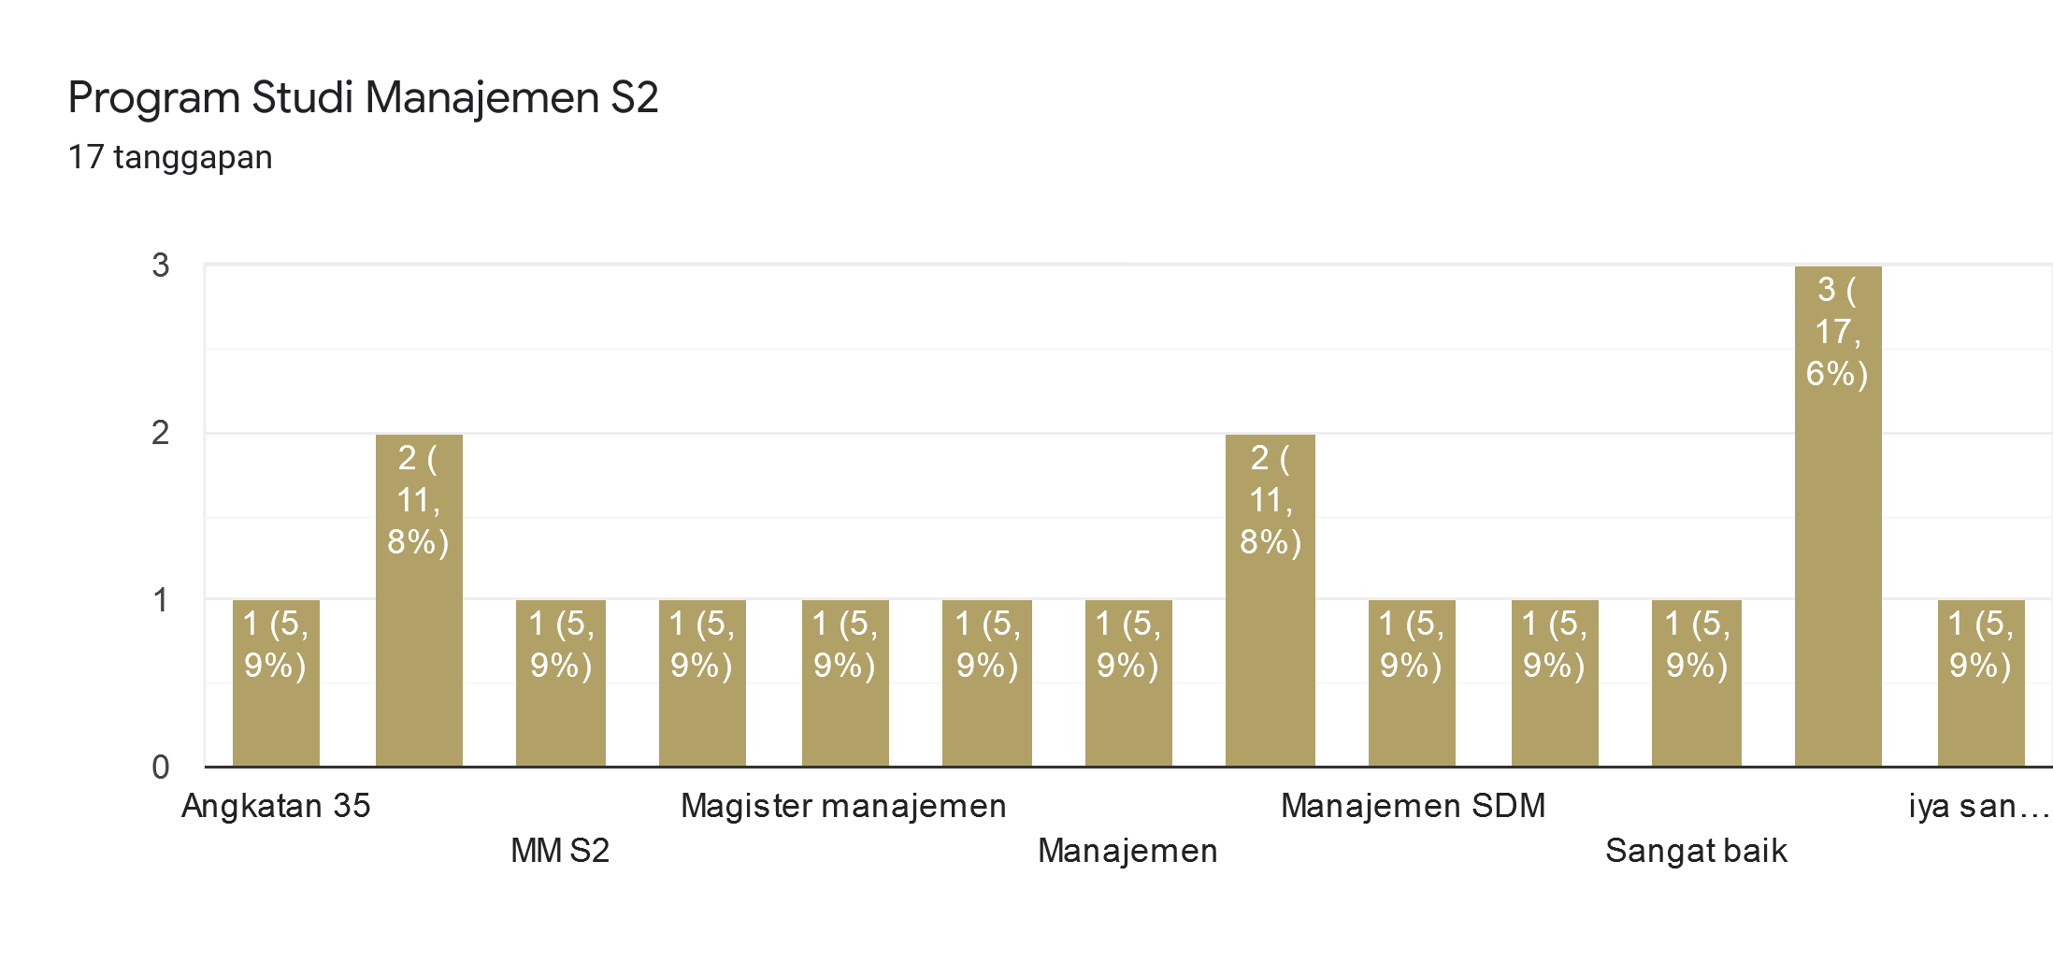
Berdasarkan diagram diatas dapat dilihat bahwa :
- Alumni Program Studi Manajemen S2 Sekolah Pascasarjana Prof. DR. HAMKA yang menjawab MM S2 sebanyak 11,8%,
- menjawab manajemen sebanyak 11,8%..
- Lainnya rata-rata sebesar 9%
Rekomendasi berdasarkan temuan : Pelaksanaan yang dilakukan Program Studi Manajemen S2 sudah baik tinggal dipertahankan dan terus ditingkatkan saja.

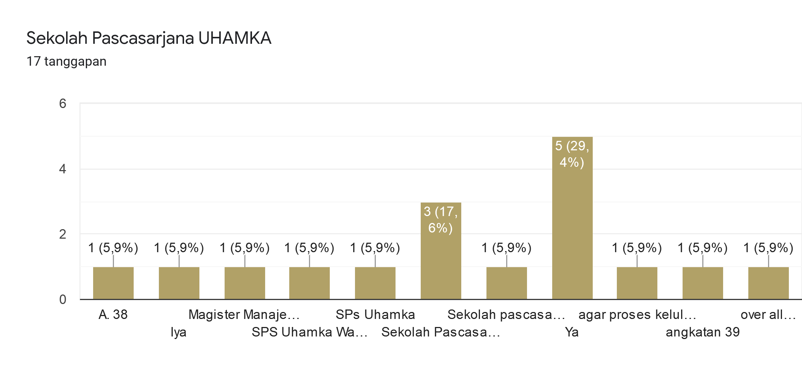
Berdasarkan diagram diatas dapat dilihat bahwa :
- Alumni Program Studi Manajemen S2 Sekolah Pascasarjana Prof. DR. HAMKA yang menjawab Ya sebanyak 29,4%,
- menjawab Sekolah pascasarjana 17,6%.
Rekomendasi berdasarkan temuan : Pelaksanaan yang dilakukan Sekolah Pascasarjana Universitas Prof. DR. HAMKA sudah baik tinggal dipertahankan dan terus ditingkatkan saja.

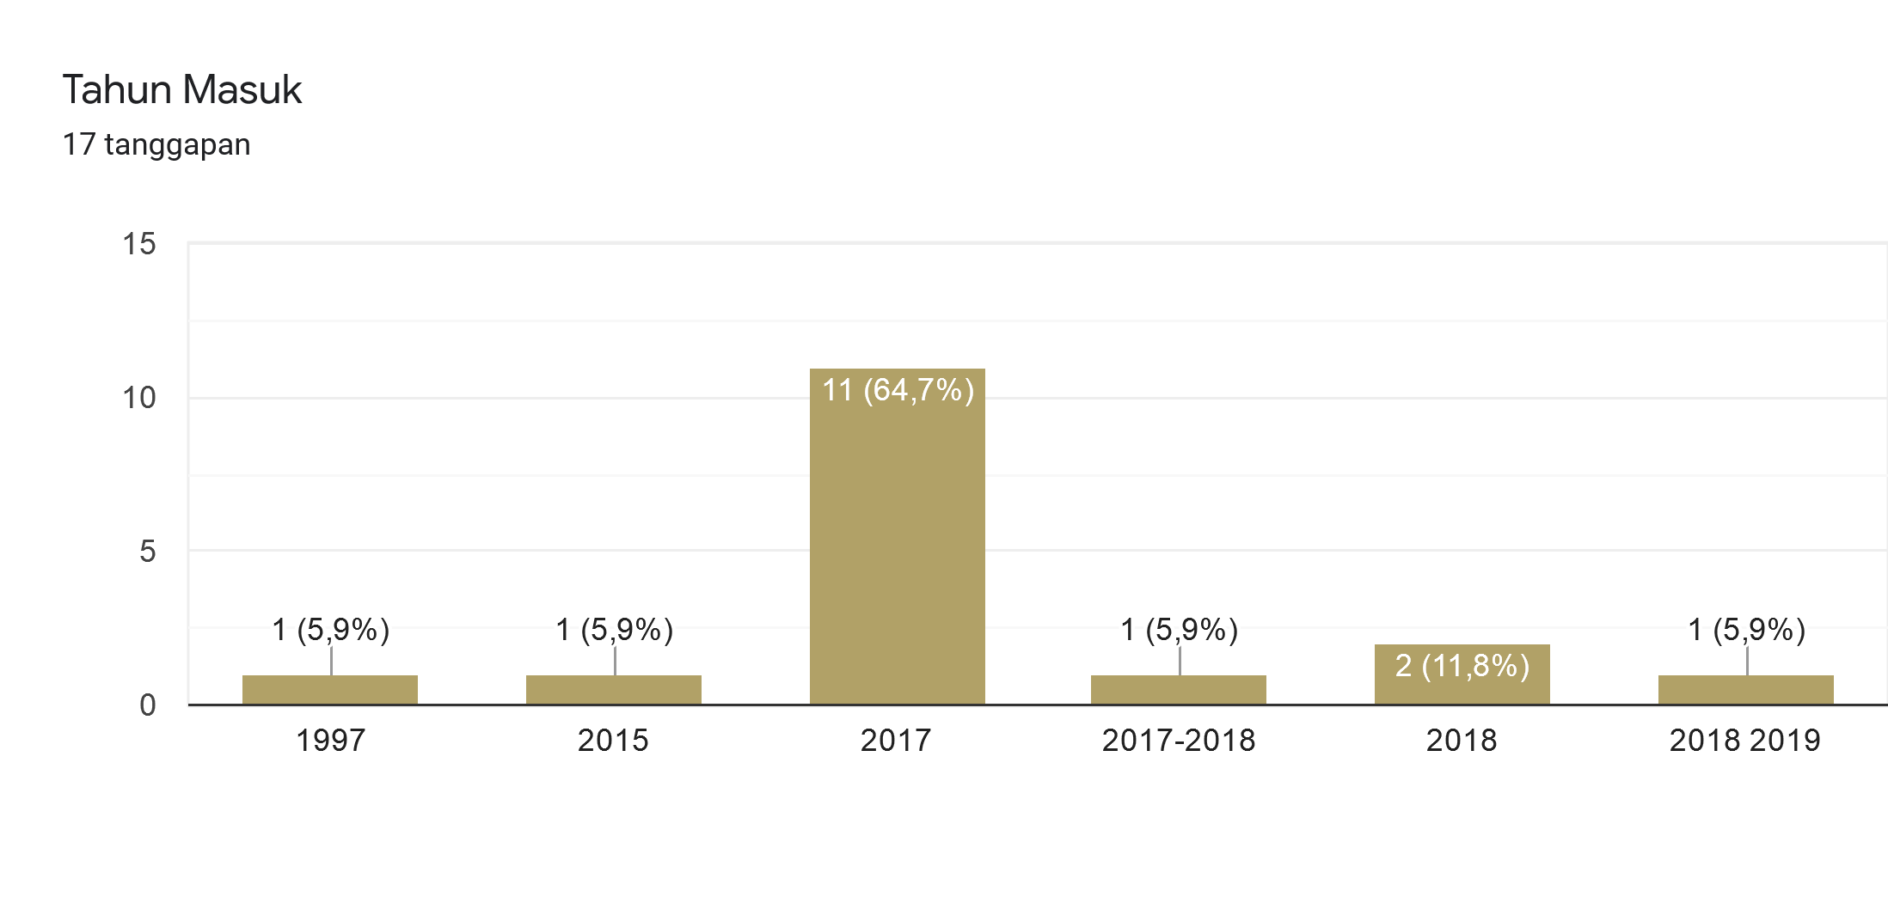

Berdasarkan Diagram diatas dapat dianalisis bahwa :
- alumni program studi Manajemen S2 Sekolah Pascasarjana Prof. DR. HAMKA yang menjawab angkatan 2017 sebanyak 64,7%,
- menjawab angkatan 2018 sebanyak 64,7%.
Rekomendasi berdasarkan temuan : Pelaksanaan yang dilakukan Program Studi Manajemen S2 sudah baik tinggal dipertahankan dan terus ditingkatkan saja.

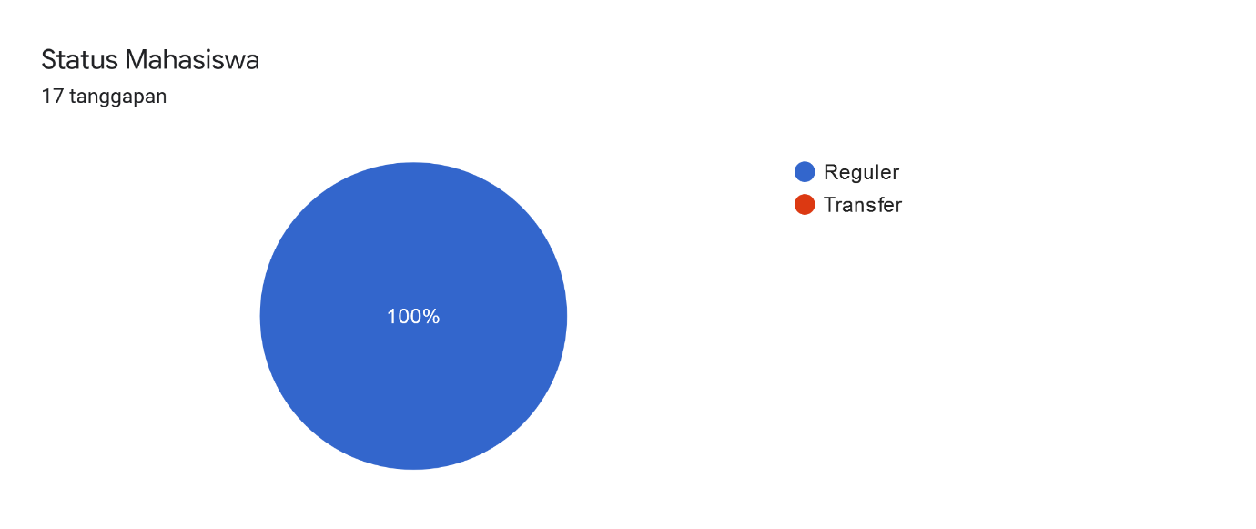

Berdasarkan Diagram diatas dapat dianalisis bahwa alumni program studi Manajemen S2 Sekolah Pascasarjana Prof. DR. HAMKA yang menjawab lulusan regular sebanyak 100%. Rekomendasi berdasarkan temuan : Pelaksanaan yang dilakukan Program Studi Manajemen S2 sudah baik tinggal dipertahankan dan terus ditingkatkan saja.

Pimpinan universitas
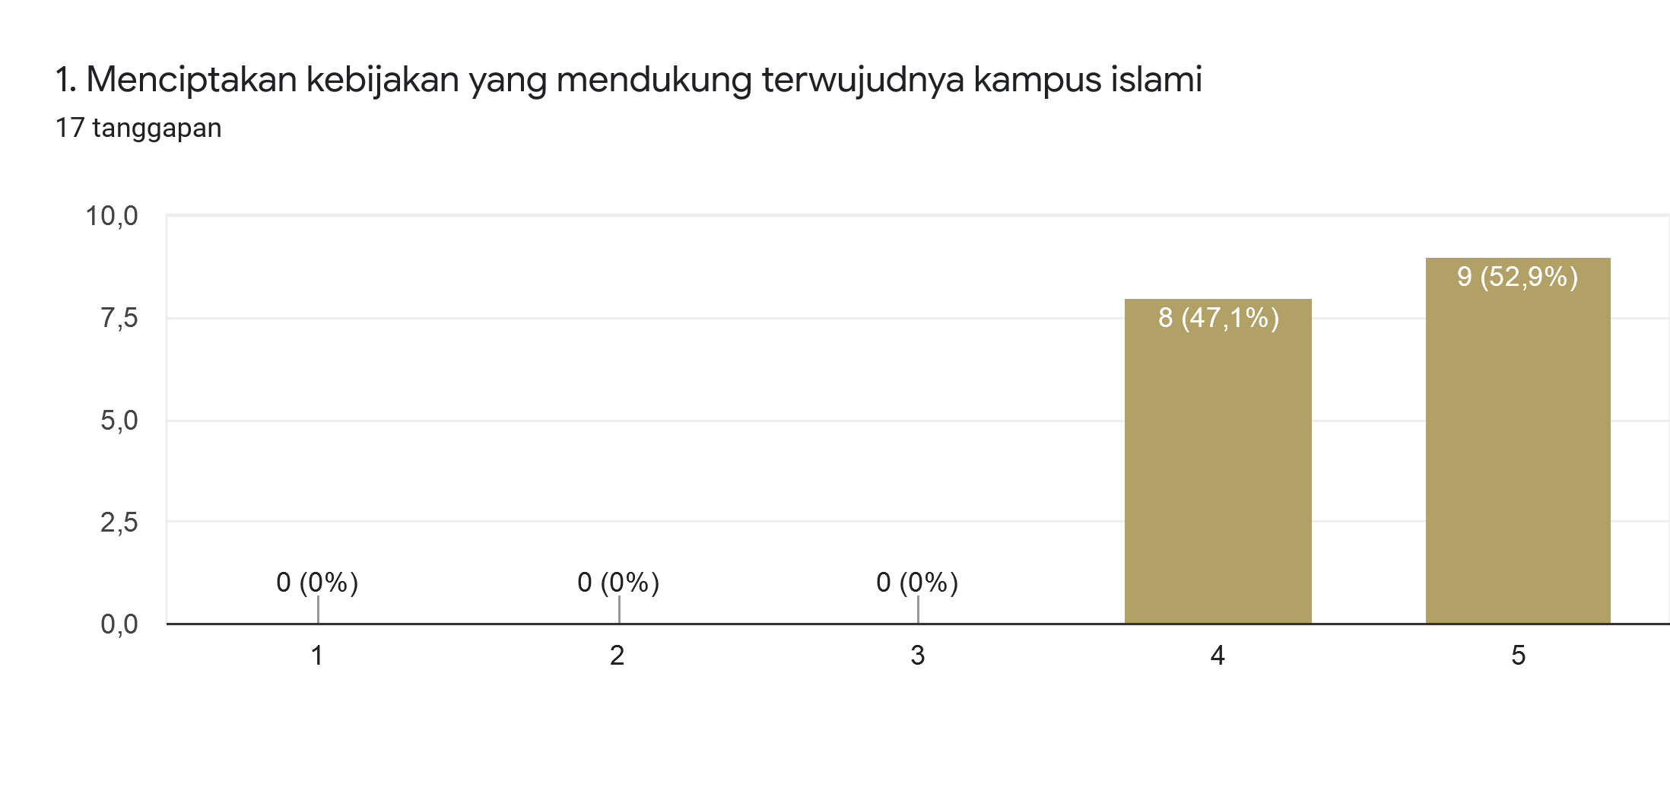

Berdasarkan Diagram diatas dapat dianalisis bahwa alumni program studi Manajemen S2 Sekolah Pascasarjana Prof. DR. HAMKA yang menjawab sangat memuaskan 52,9%, menjawab skala 4 sebanyak 47,1%.
KRITERIA :
20,0 – 35,9 : SANGAT TIDAK MEMUASKAN
36,0 – 51,9 : TIDAK MEMUASKAN
52,0 – 67,9 : CUKUP MEMUASKAN
68,0 – 83,9 : MEMUASKAN.
84,0 – 100,0 : SANGAT MEMUASKAN.

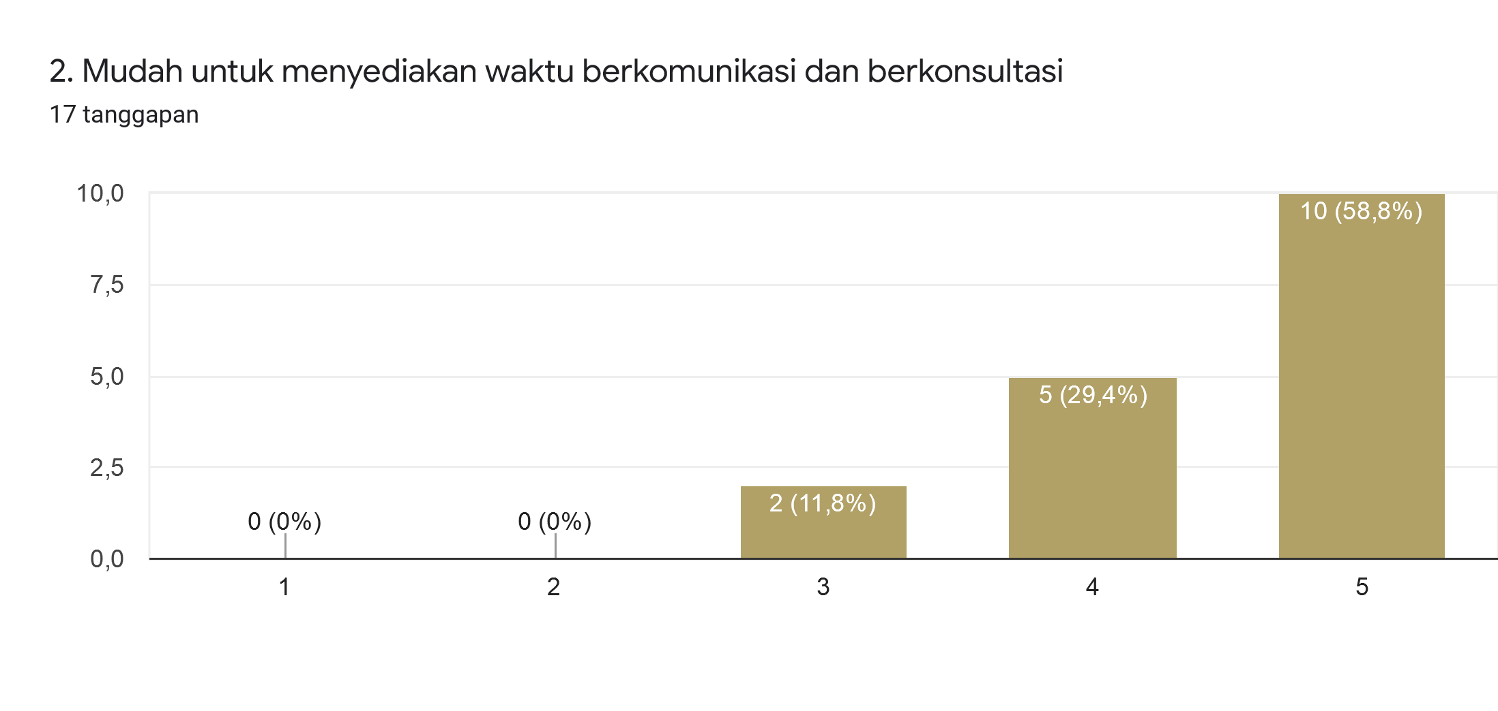

Berdasarkan Diagram diatas dapat dianalisis bahwa alumni program studi Manajemen S2 Sekolah Pascasarjana Prof. DR. HAMKA yang menjawab sangat setuju 58,8%, setuju 29,4%, menjawab ragu-ragu 11,8 %.
KRITERIA :
20,0 – 35,9 : SANGAT TIDAK MEMUASKAN
36,0 – 51,9 : TIDAK MEMUASKAN
52,0 – 67,9 : CUKUP MEMUASKAN
68,0 – 83,9 : MEMUASKAN.
84,0 – 100,0 : SANGAT MEMUASKAN.

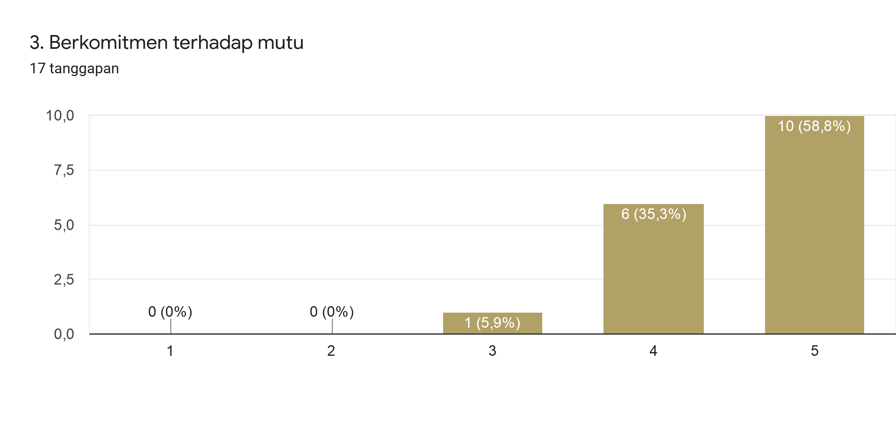

Berdasarkan Diagram diatas dapat dianalisis bahwa alumni program studi Manajemen S2 Sekolah Pascasarjana Prof. DR. HAMKA yang menjawab sangat berkomitmen 58,8%, berkomitmen 35,3%, ragu-ragu 5,9%.
KRITERIA :
20,0 – 35,9 : SANGAT TIDAK MEMUASKAN
36,0 – 51,9 : TIDAK MEMUASKAN
52,0 – 67,9 : CUKUP MEMUASKAN
68,0 – 83,9 : MEMUASKAN.
84,0 – 100,0 : SANGAT MEMUASKAN.

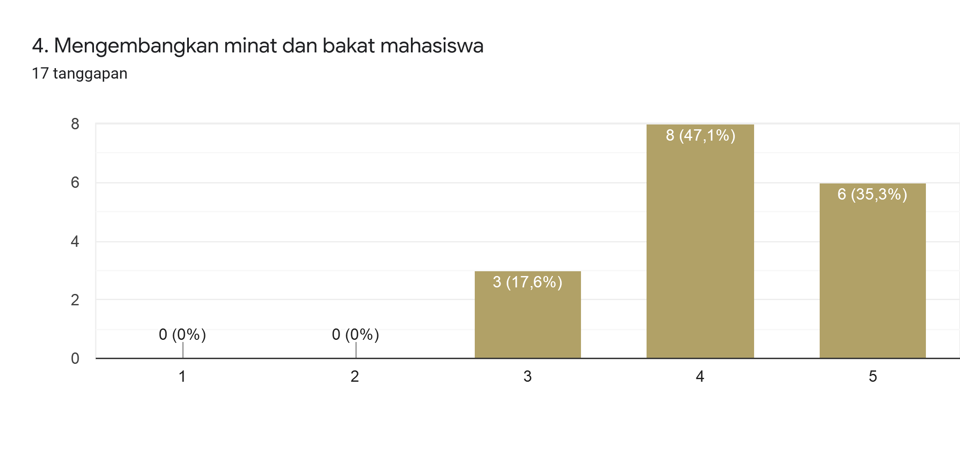
Berdasarkan Diagram diatas dapat dianalisis bahwa alumni program studi Manajemen S2 Sekolah Pascasarjana Prof. DR. HAMKA yang menjawab sangat mengembangkan minat dan bakat mahasiswa 35,3%, mengembangkan minat dan bakat mahasiswa 47,1%, ragu-ragu 17,6%.
KRITERIA :
20,0 – 35,9 : SANGAT TIDAK MEMUASKAN
36,0 – 51,9 : TIDAK MEMUASKAN
52,0 – 67,9 : CUKUP MEMUASKAN
68,0 – 83,9 : MEMUASKAN.
84,0 – 100,0 : SANGAT MEMUASKAN.

PImpinan Fakultas
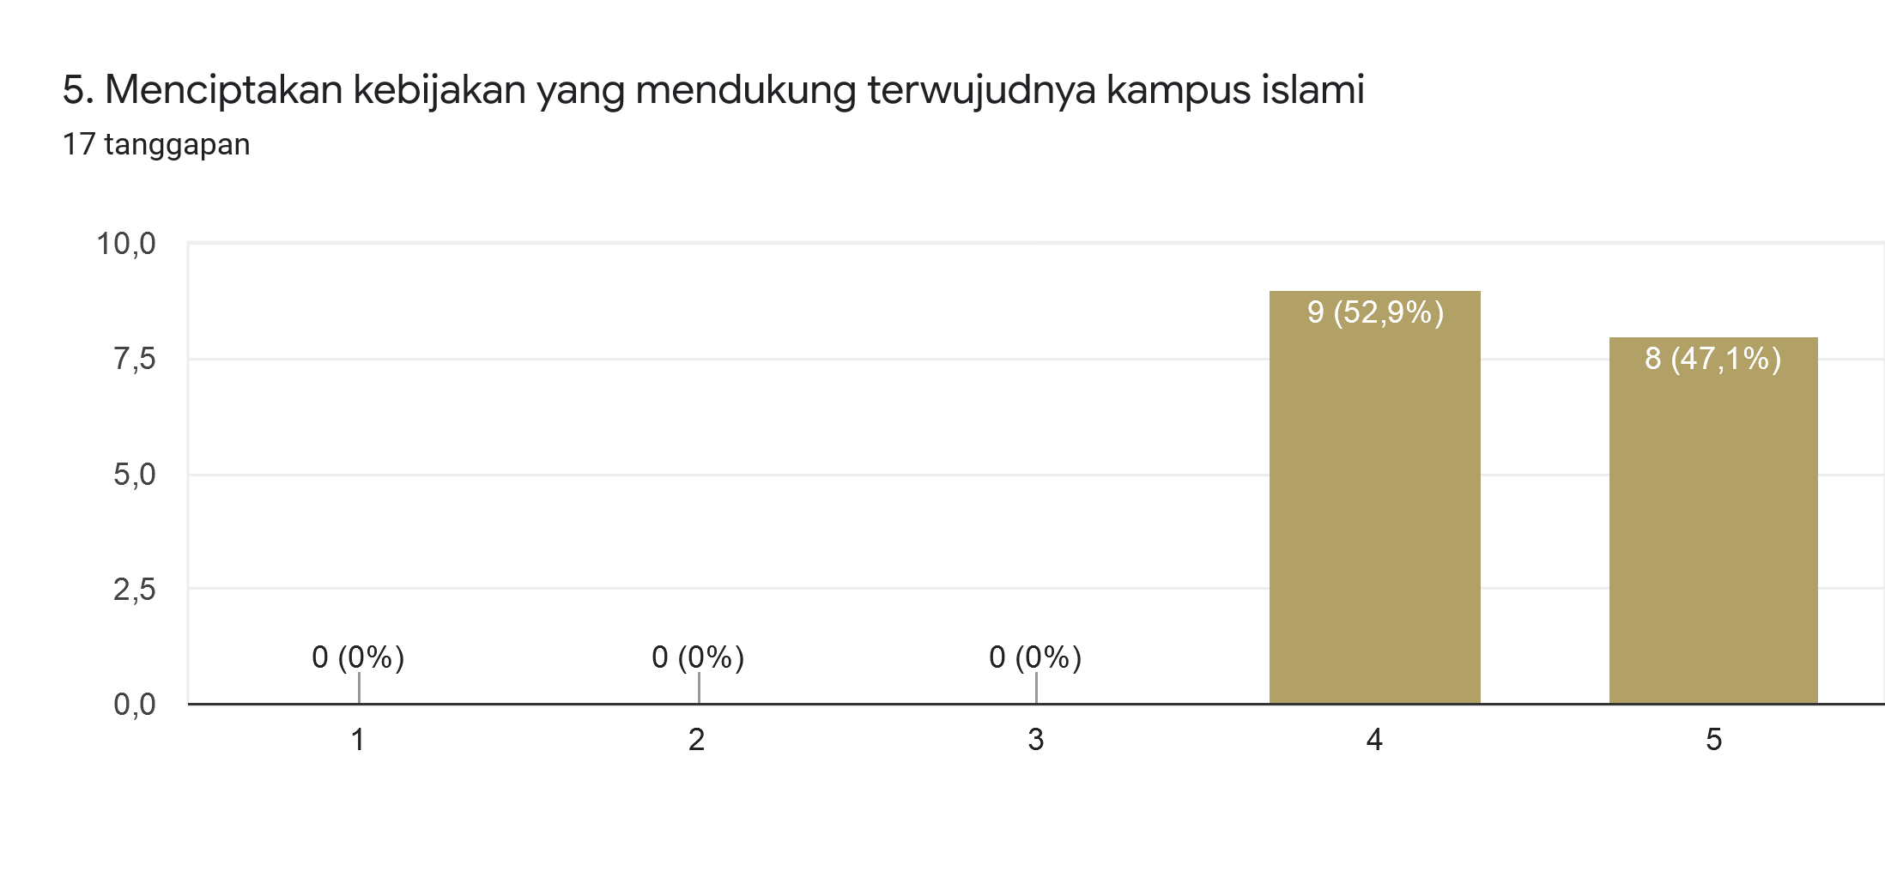
Berdasarkan Diagram diatas dapat dianalisis bahwa alumni program studi Manajemen S2 Sekolah Pascasarjana Prof. DR. HAMKA yang menjawab sangat mendukung kampus yang islami 47,1%, mendukung kampus islami 52,9%.
KRITERIA :
20,0 – 35,9 : SANGAT TIDAK MEMUASKAN
36,0 – 51,9 : TIDAK MEMUASKAN
52,0 – 67,9 : CUKUP MEMUASKAN
68,0 – 83,9 : MEMUASKAN.
84,0 – 100,0 : SANGAT MEMUASKAN.

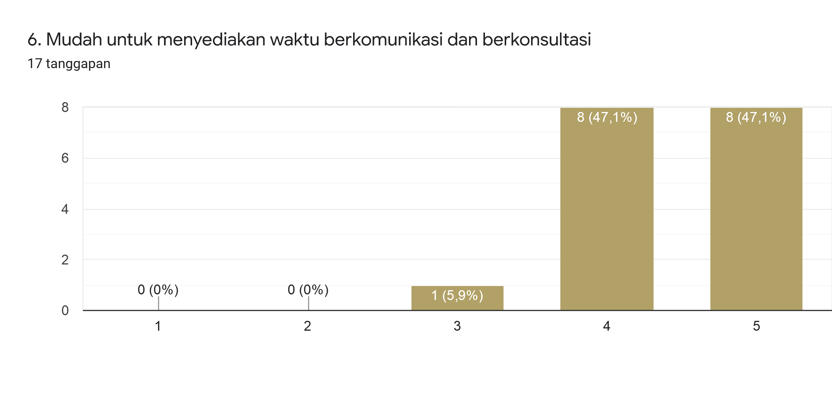
Berdasarkan Diagram diatas dapat dianalisis bahwa alumni program studi Manajemen S2 Sekolah Pascasarjana Prof. DR. HAMKA yang menjawab sangat mudah menyediakan waktu untuk berkomunikasi 47,1%, mudah menyediakan waktu untuk berkomunikasi 47,1%
KRITERIA :
20,0 – 35,9 : SANGAT TIDAK MEMUASKAN
36,0 – 51,9 : TIDAK MEMUASKAN
52,0 – 67,9 : CUKUP MEMUASKAN
68,0 – 83,9 : MEMUASKAN.
84,0 – 100,0 : SANGAT MEMUASKAN.

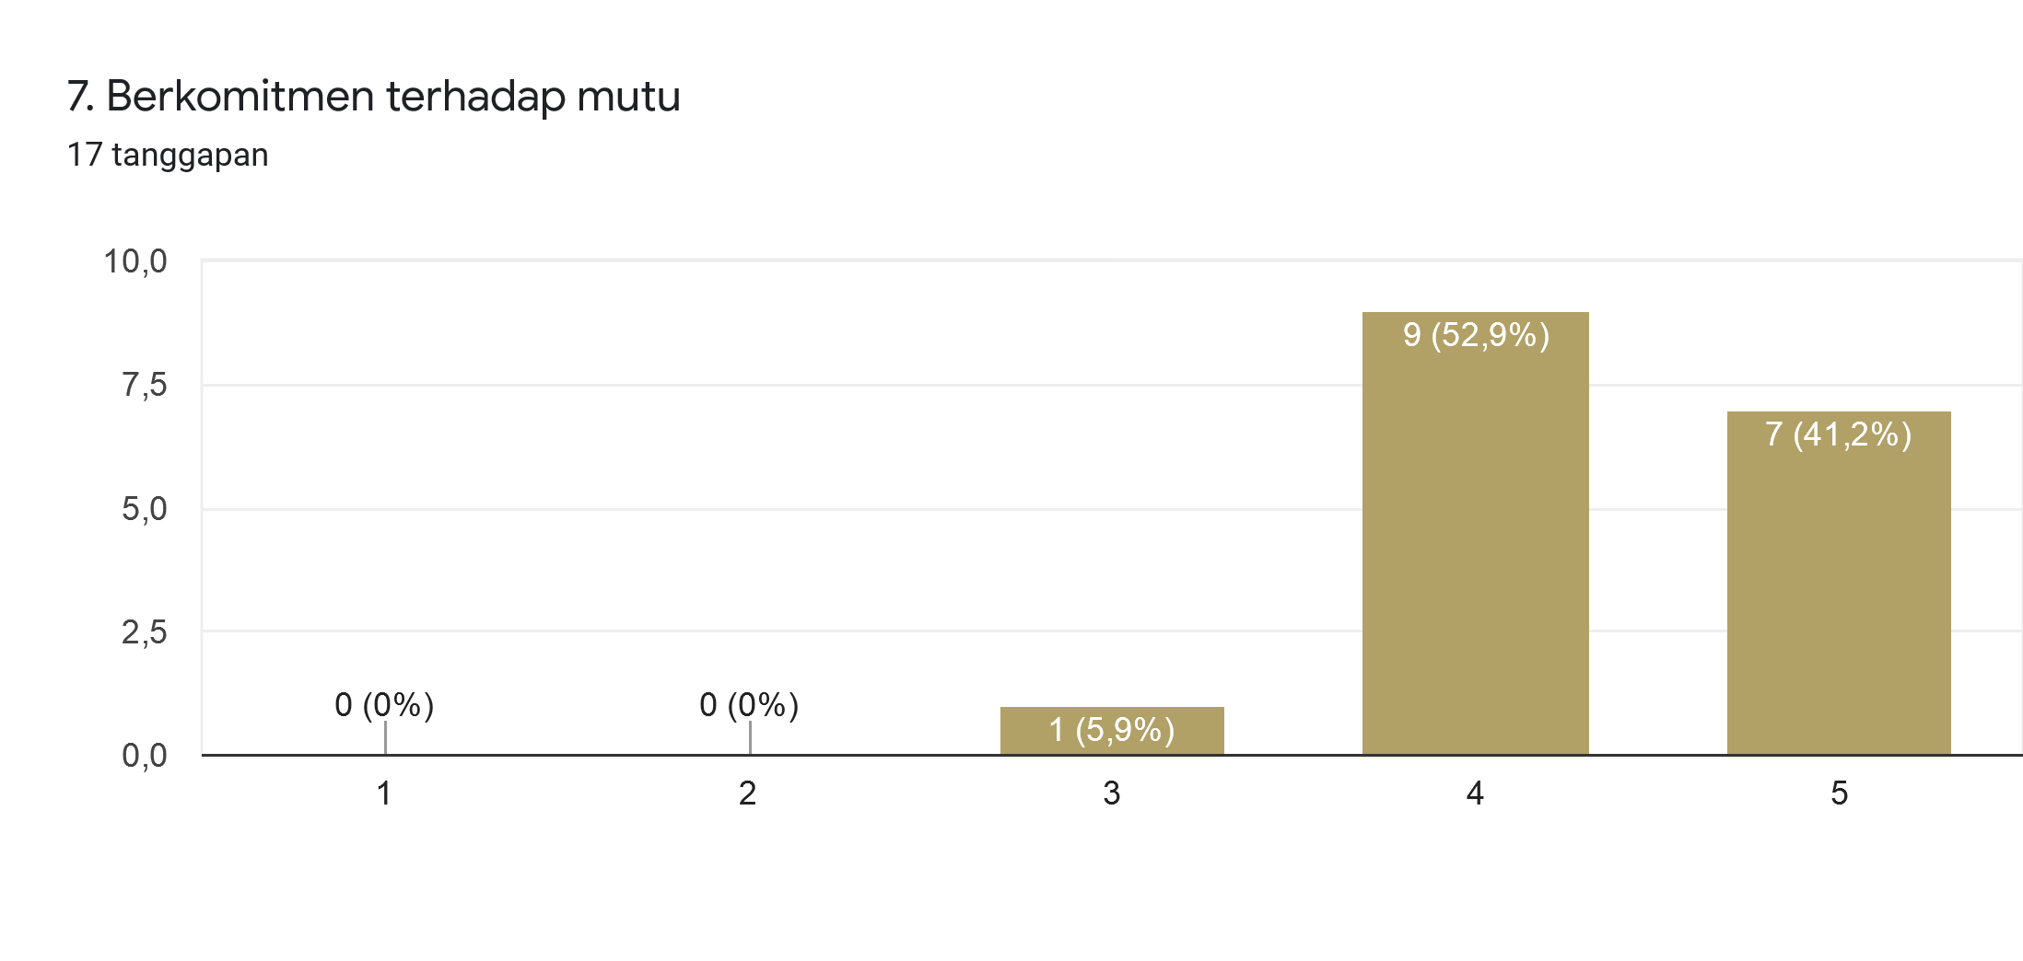

Berdasarkan Diagram diatas dapat dianalisis bahwa alumni program studi Manajemen S2 Sekolah Pascasarjana Prof. DR. HAMKA yang menjawab sangat berkomitmen terhadap mutu 41,2%, berkomitmen terhadap mutu 52,9%, ragu-ragu 5,9%
KRITERIA :
20,0 – 35,9 : SANGAT TIDAK MEMUASKAN
36,0 – 51,9 : TIDAK MEMUASKAN
52,0 – 67,9 : CUKUP MEMUASKAN
68,0 – 83,9 : MEMUASKAN.
84,0 – 100,0 : SANGAT MEMUASKAN.

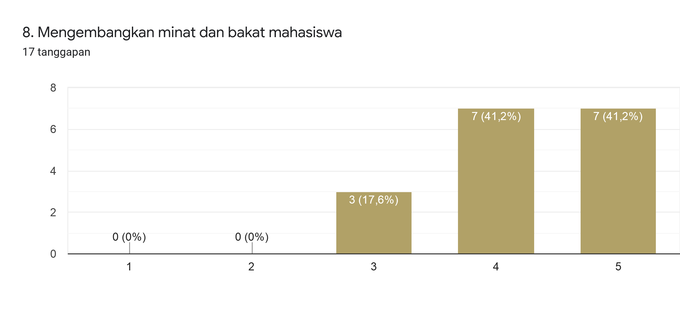

Berdasarkan Diagram diatas dapat dianalisis bahwa alumni program studi Manajemen S2 Sekolah Pascasarjana Prof. DR. HAMKA yang menjawab sangat mengembangkan minat dan bakat 41,2%, mengembangkan minat dan bakat 41,2%, ragu-ragu 17,6%.
KRITERIA :
20,0 – 35,9 : SANGAT TIDAK MEMUASKAN
36,0 – 51,9 : TIDAK MEMUASKAN
52,0 – 67,9 : CUKUP MEMUASKAN
68,0 – 83,9 : MEMUASKAN.
84,0 – 100,0 : SANGAT MEMUASKAN.

Pimpinan Prodi
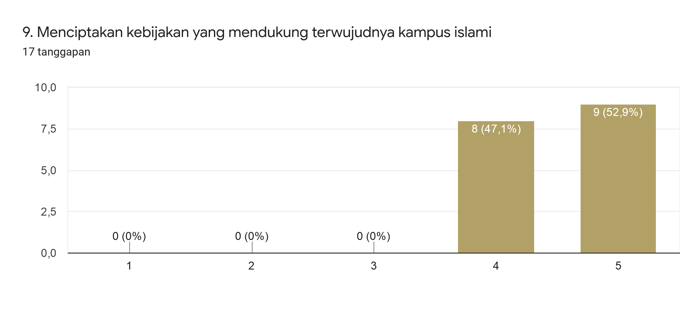

Berdasarkan Diagram diatas dapat dianalisis bahwa alumni program studi Manajemen S2 Sekolah Pascasarjana Prof. DR. HAMKA yang menjawab sangat mendukung kampus islami 52,9%, mendukung kampus islami 47,1%. Rekomendasi berdasarkan temuan : Pelaksanaan yang dilakukan Program Studi Manajemen S2 sudah baik tinggal dipertahankan dan terus ditingkatkan saja.

KRITERIA :
20,0 – 35,9 : SANGAT TIDAK MEMUASKAN
36,0 – 51,9 : TIDAK MEMUASKAN
52,0 – 67,9 : CUKUP MEMUASKAN
68,0 – 83,9 : MEMUASKAN.
84,0 – 100,0 : SANGAT MEMUASKAN.

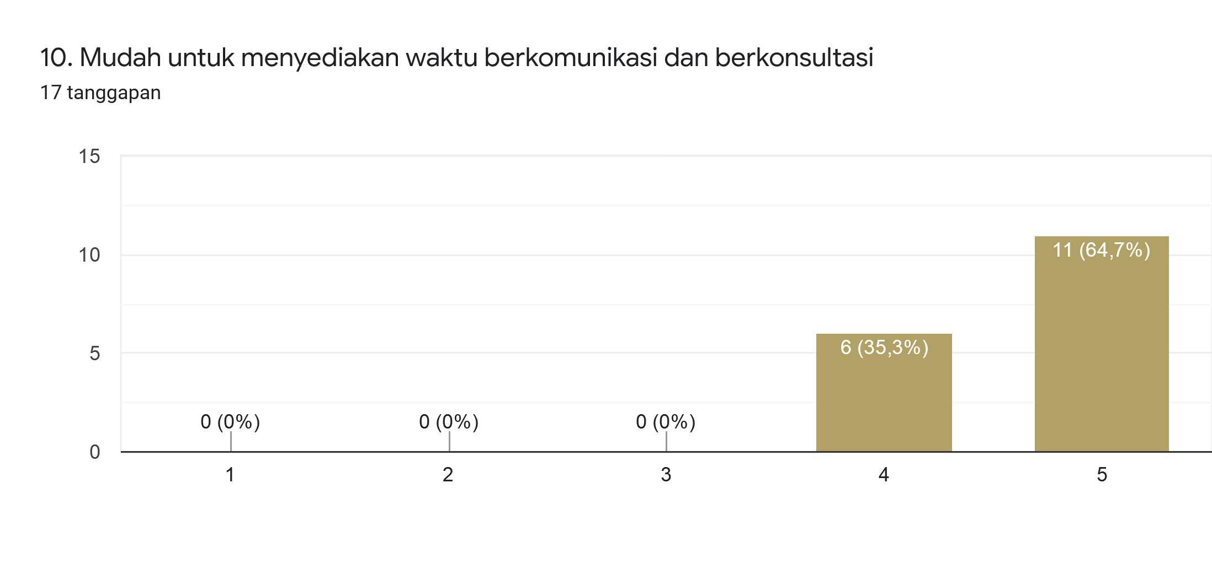

Berdasarkan Diagram diatas dapat dianalisis bahwa alumni program studi Manajemen S2 Sekolah Pascasarjana Prof. DR. HAMKA yang menjawab Sangat menyediakan waktu untuk berkomunikasi 64,7%, menyediakan waktu untuk berkomuikasi 35,3%. Rekomendasi berdasarkan temuan : Pelaksanaan yang dilakukan Program Studi Manajemen S2 sudah baik tinggal dipertahankan dan terus ditingkatkan saja.
KRITERIA :
20,0 – 35,9 : SANGAT TIDAK MEMUASKAN
36,0 – 51,9 : TIDAK MEMUASKAN
52,0 – 67,9 : CUKUP MEMUASKAN
68,0 – 83,9 : MEMUASKAN.
84,0 – 100,0 : SANGAT MEMUASKAN.

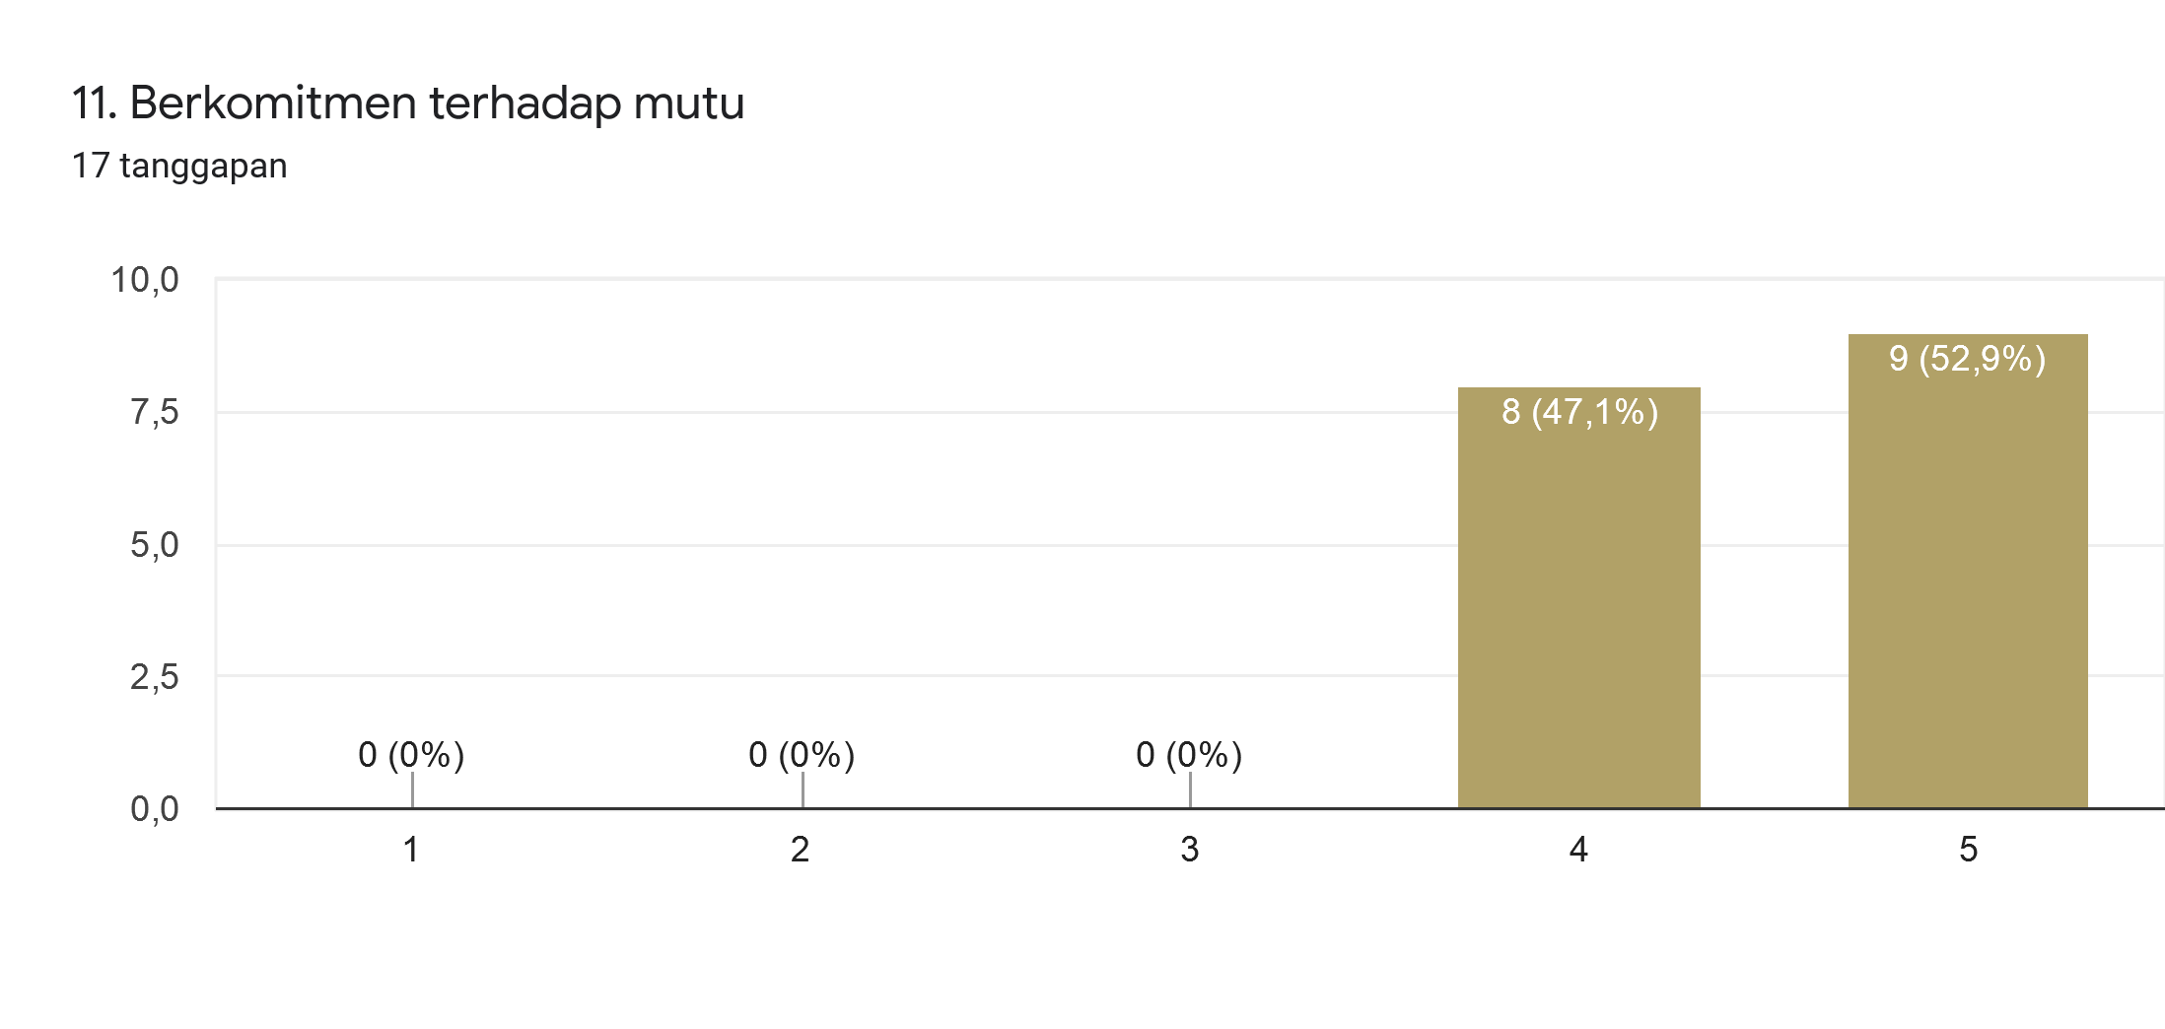

Berdasarkan Diagram diatas dapat dianalisis bahwa alumni program studi Manajemen S2 Sekolah Pascasarjana Prof. DR. HAMKA yang menjawab sangat berkomitmen terhadap mutu 52,9%, berkomitmen terhadap mutu 47,1%. Rekomendasi berdasarkan temuan : Pelaksanaan yang dilakukan Program Studi Manajemen S2 sudah baik tinggal dipertahankan dan terus ditingkatkan saja.

KRITERIA :
20,0 – 35,9 : SANGAT TIDAK MEMUASKAN
36,0 – 51,9 : TIDAK MEMUASKAN
52,0 – 67,9 : CUKUP MEMUASKAN
68,0 – 83,9 : MEMUASKAN.
84,0 – 100,0 : SANGAT MEMUASKAN.

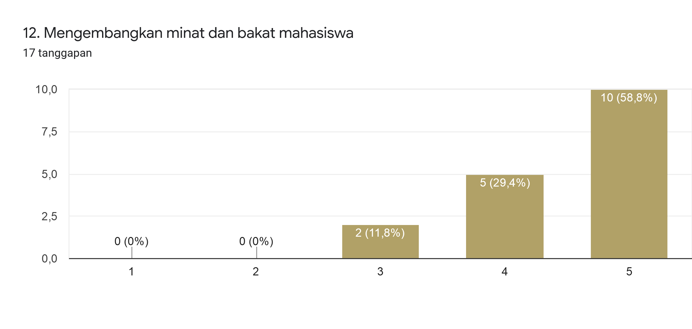

Berdasarkan Diagram diatas dapat dianalisis bahwa alumni program studi Manajemen S2 Sekolah Pascasarjana Prof. DR. HAMKA yang menjawab sangat mengembangkan minat dan bakat mahasiswa 58,8%, Mengembangkan minat dan bakat mahasiswa 29,4%, ragu-ragu 11,8%. Rekomendasi berdasarkan temuan : Pelaksanaan yang dilakukan Program Studi Manajemen S2 sudah baik tinggal dipertahankan dan terus ditingkatkan saja.
KRITERIA :
20,0 – 35,9 : SANGAT TIDAK MEMUASKAN
36,0 – 51,9 : TIDAK MEMUASKAN
52,0 – 67,9 : CUKUP MEMUASKAN
68,0 – 83,9 : MEMUASKAN.
84,0 – 100,0 : SANGAT MEMUASKAN.

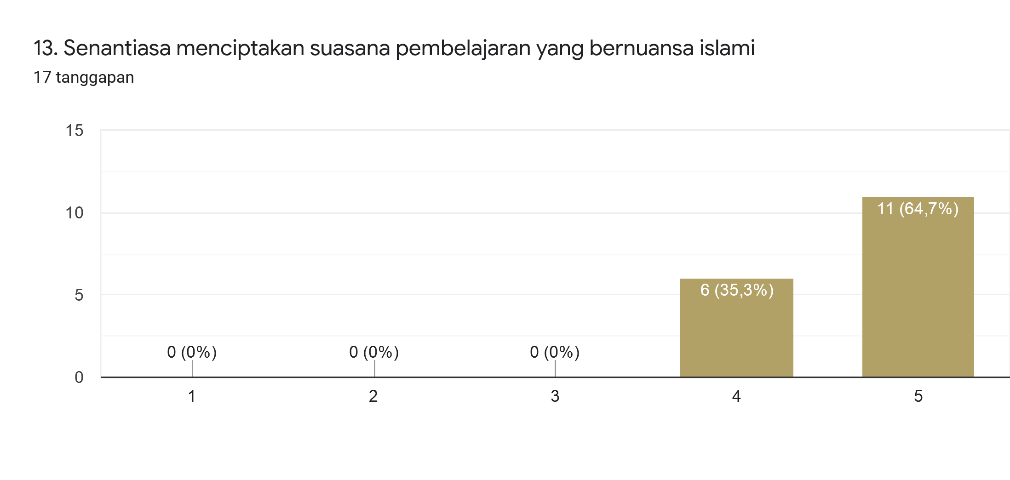

Berdasarkan Diagram diatas dapat dianalisis bahwa alumni program studi Manajemen S2 Sekolah Pascasarjana Prof. DR. HAMKA yang menjawab sangat mendukung kampus islami 64,7%, mendukung kampus islami 35,3%. Rekomendasi berdasarkan temuan : Pelaksanaan yang dilakukan Program Studi Manajemen S2 sudah baik tinggal dipertahankan dan terus ditingkatkan saja.
KRITERIA :
20,0 – 35,9 : SANGAT TIDAK MEMUASKAN
36,0 – 51,9 : TIDAK MEMUASKAN
52,0 – 67,9 : CUKUP MEMUASKAN
68,0 – 83,9 : MEMUASKAN.
84,0 – 100,0 : SANGAT MEMUASKAN.

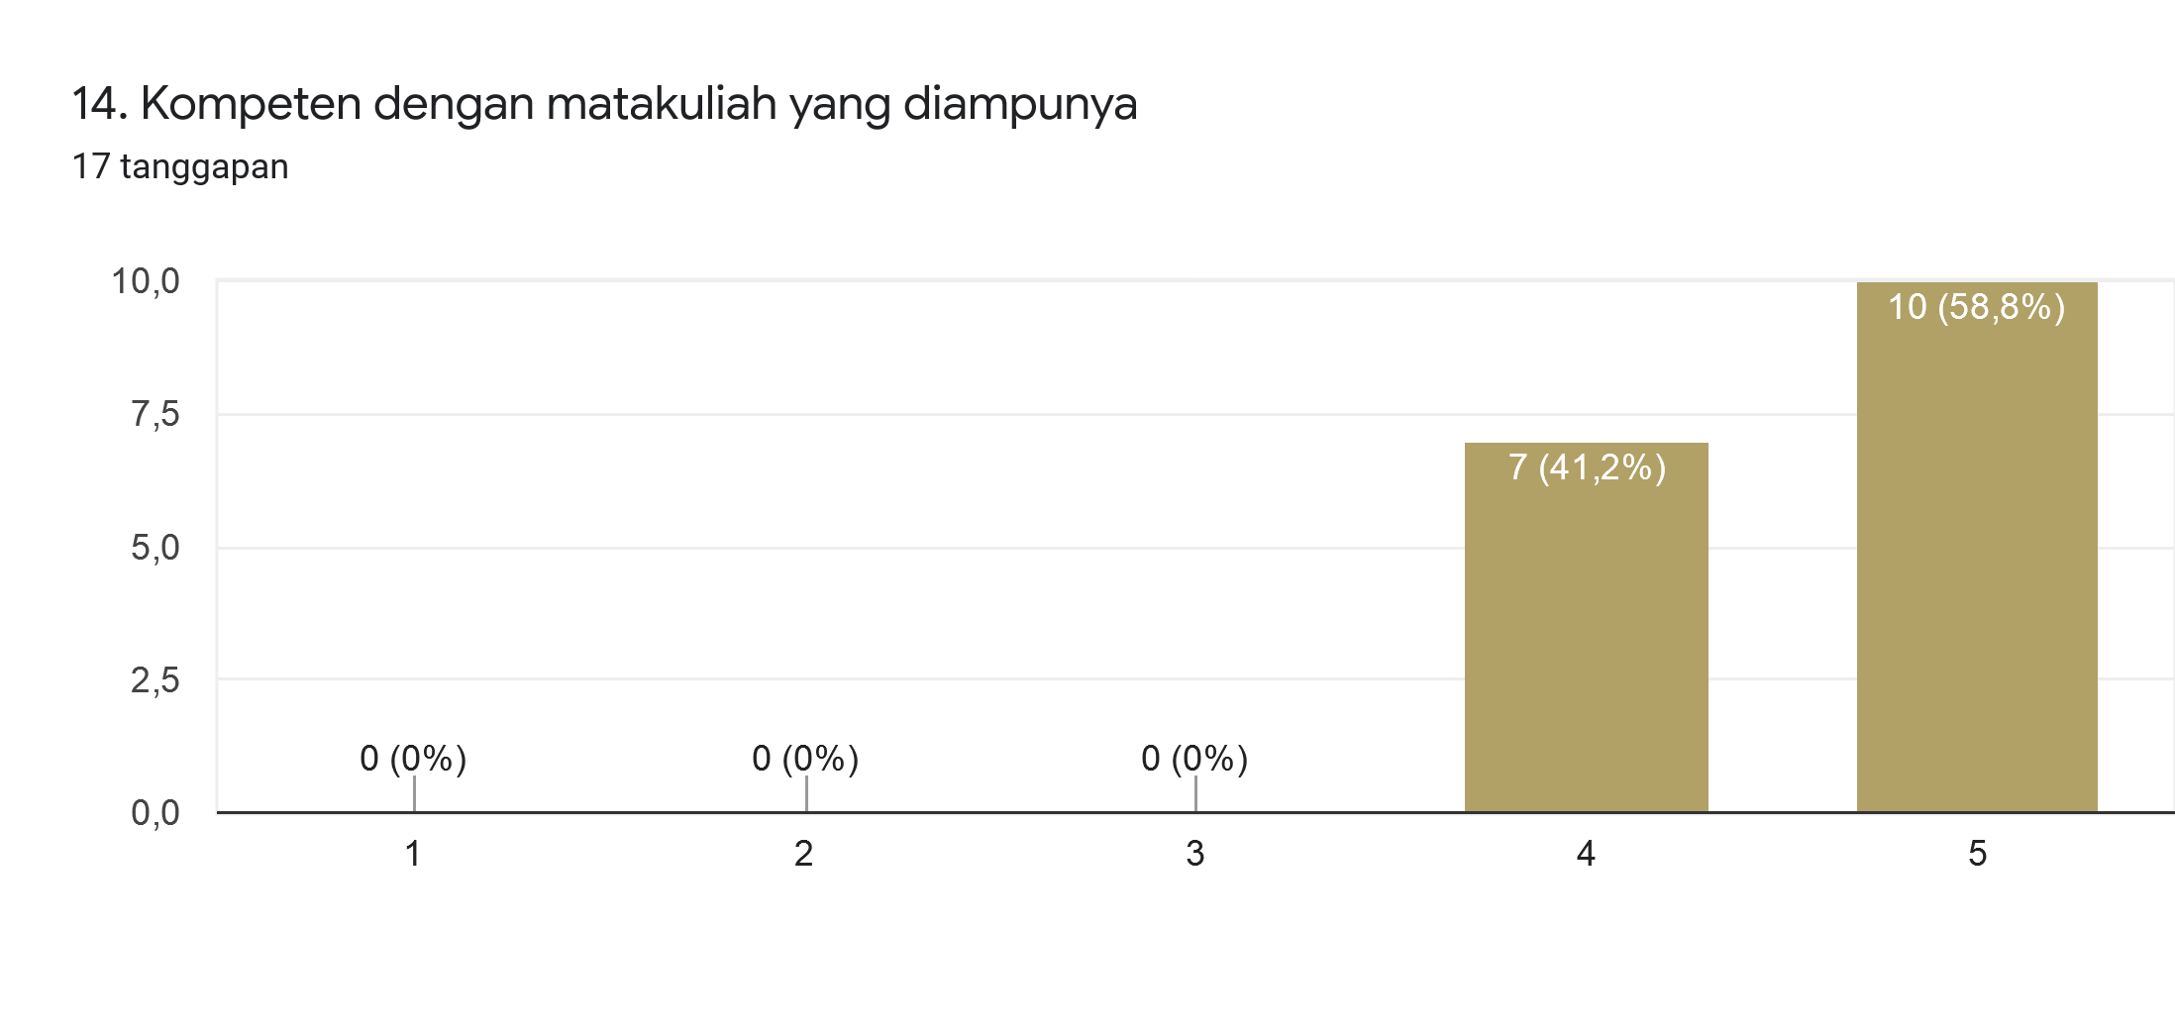

Berdasarkan Diagram diatas dapat dianalisis bahwa alumni program studi Manajemen S2 Sekolah Pascasarjana Prof. DR. HAMKA yang menjawab sangat kompeten dengan mata kuliah yang diampunya 58,8%, kompeten dalam mata kuliahnya 41,2%. Rekomendasi berdasarkan temuan : Pelaksanaan yang dilakukan Program Studi Manajemen S2 sudah baik tinggal dipertahankan dan terus ditingkatkan saja.
KRITERIA :
20,0 – 35,9 : SANGAT TIDAK MEMUASKAN
36,0 – 51,9 : TIDAK MEMUASKAN
52,0 – 67,9 : CUKUP MEMUASKAN
68,0 – 83,9 : MEMUASKAN.
84,0 – 100,0 : SANGAT MEMUASKAN.

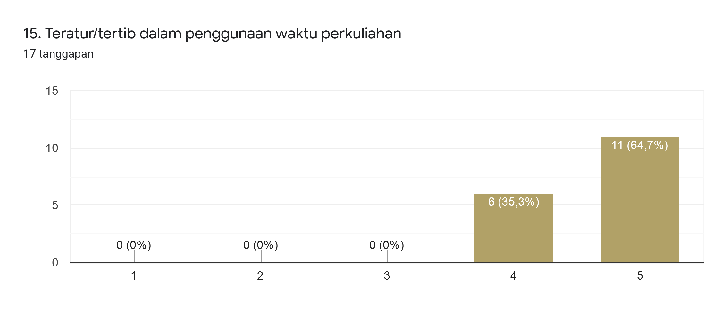

Berdasarkan Diagram diatas dapat dianalisis bahwa alumni program studi Manajemen S2 Sekolah Pascasarjana Prof. DR. HAMKA yang menjawab sangat tertib jadwal perkuliahan 64,7%, tertib jadwal perkuliahan 35,3%. Rekomendasi berdasarkan temuan : Pelaksanaan yang dilakukan Program Studi Manajemen S2 sudah baik tinggal dipertahankan dan terus ditingkatkan saja.
KRITERIA :
20,0 – 35,9 : SANGAT TIDAK MEMUASKAN
36,0 – 51,9 : TIDAK MEMUASKAN
52,0 – 67,9 : CUKUP MEMUASKAN
68,0 – 83,9 : MEMUASKAN.
84,0 – 100,0 : SANGAT MEMUASKAN.

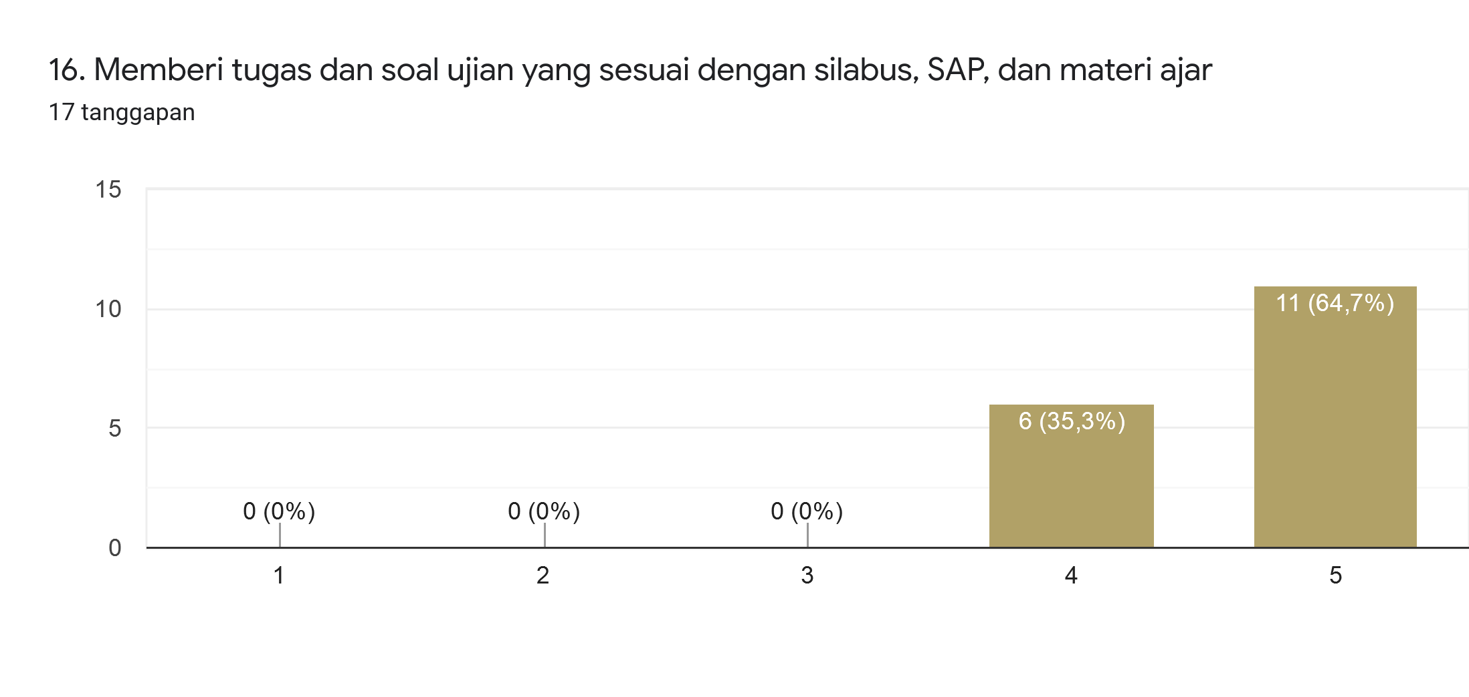

Berdasarkan Diagram diatas dapat dianalisis bahwa alumni program studi Manajemen S2 Sekolah Pascasarjana Prof. DR. HAMKA yang menjawab sangat sesuai tugas dan soal ujian 64,7%, sesuai tugas dan ujiannya dengan SAP 35,3%. Rekomendasi berdasarkan temuan : Pelaksanaan yang dilakukan Program Studi Manajemen S2 sudah baik tinggal dipertahankan dan terus ditingkatkan saja.
KRITERIA :
20,0 – 35,9 : SANGAT TIDAK MEMUASKAN
36,0 – 51,9 : TIDAK MEMUASKAN
52,0 – 67,9 : CUKUP MEMUASKAN
68,0 – 83,9 : MEMUASKAN.
84,0 – 100,0 : SANGAT MEMUASKAN.

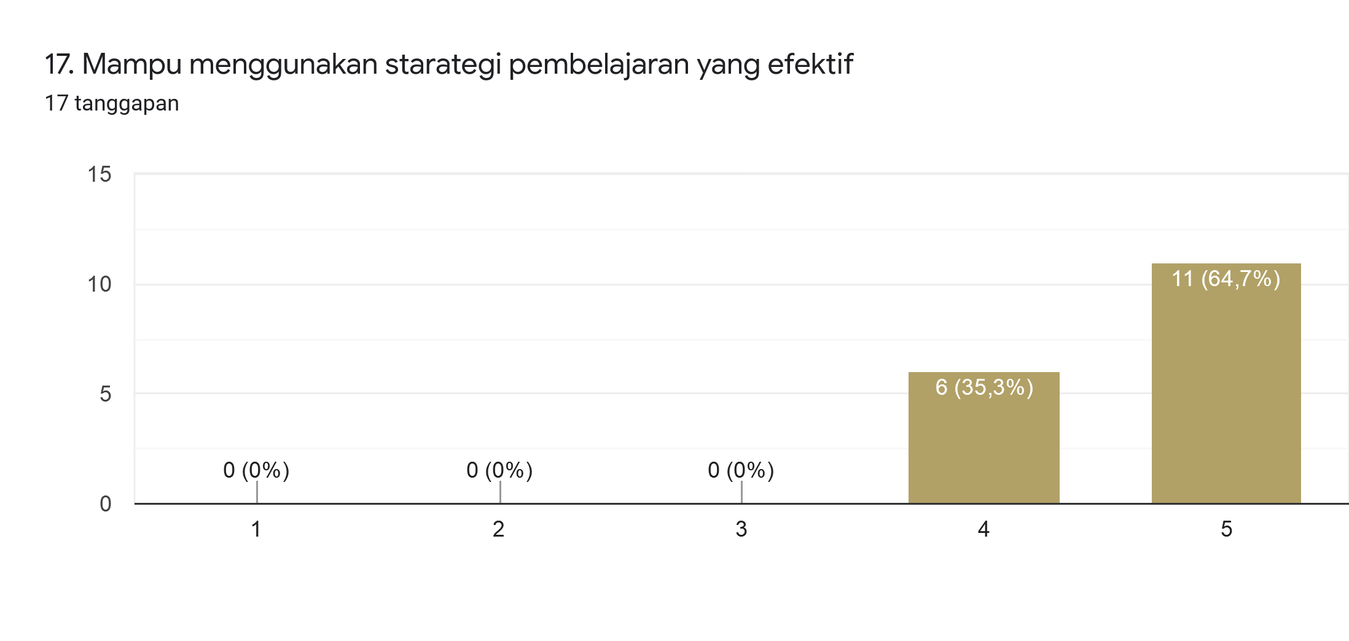

Berdasarkan Diagram diatas dapat dianalisis bahwa alumni program studi Manajemen S2 Sekolah Pascasarjana Prof. DR. HAMKA yang menjawab sangat menggunakan strategi pembelajaran efektif 64,7%, strategi pembelajaran efektif 35,3%. Rekomendasi berdasarkan temuan : Pelaksanaan yang dilakukan Program Studi Manajemen S2 sudah baik tinggal dipertahankan dan terus ditingkatkan saja.
KRITERIA :
20,0 – 35,9 : SANGAT TIDAK MEMUASKAN
36,0 – 51,9 : TIDAK MEMUASKAN
52,0 – 67,9 : CUKUP MEMUASKAN
68,0 – 83,9 : MEMUASKAN.
84,0 – 100,0 : SANGAT MEMUASKAN.

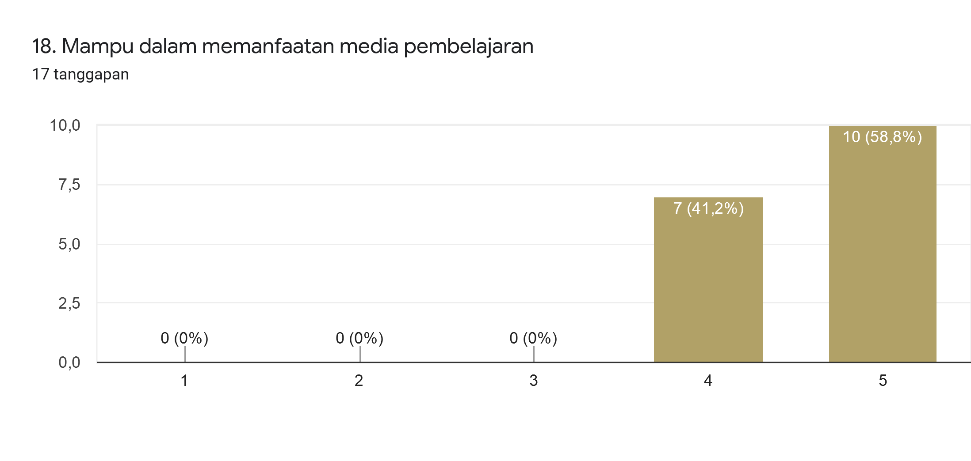

Berdasarkan Diagram diatas dapat dianalisis bahwa alumni program studi Manajemen S2 Sekolah Pascasarjana Prof. DR. HAMKA yang menjawab sangat memanfaatkan media pembelajaran 58,8%, memanfaatakan media pembelajaran 41,2%. Rekomendasi berdasarkan temuan : Pelaksanaan yang dilakukan Program Studi Manajemen S2 sudah baik tinggal dipertahankan dan terus ditingkatkan saja.
KRITERIA :
20,0 – 35,9 : SANGAT TIDAK MEMUASKAN
36,0 – 51,9 : TIDAK MEMUASKAN
52,0 – 67,9 : CUKUP MEMUASKAN
68,0 – 83,9 : MEMUASKAN.
84,0 – 100,0 : SANGAT MEMUASKAN.

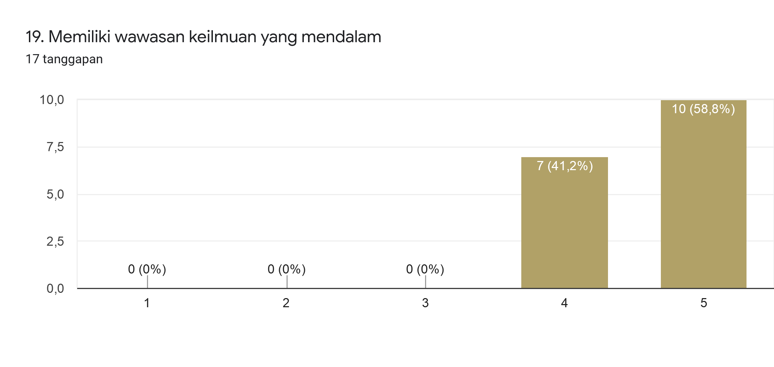

Berdasarkan Diagram diatas dapat dianalisis bahwa alumni program studi Manajemen S2 Sekolah Pascasarjana Prof. DR. HAMKA yang menjawab sangat memiliki keilmuan yang mendalam 58,8%, memiliki keilmuan yang mendalam 41,2%. Rekomendasi berdasarkan temuan : Pelaksanaan yang dilakukan Program Studi Manajemen S2 sudah baik tinggal dipertahankan dan terus ditingkatkan saja.
KRITERIA :
20,0 – 35,9 : SANGAT TIDAK MEMUASKAN
36,0 – 51,9 : TIDAK MEMUASKAN
52,0 – 67,9 : CUKUP MEMUASKAN
68,0 – 83,9 : MEMUASKAN.
84,0 – 100,0 : SANGAT MEMUASKAN.

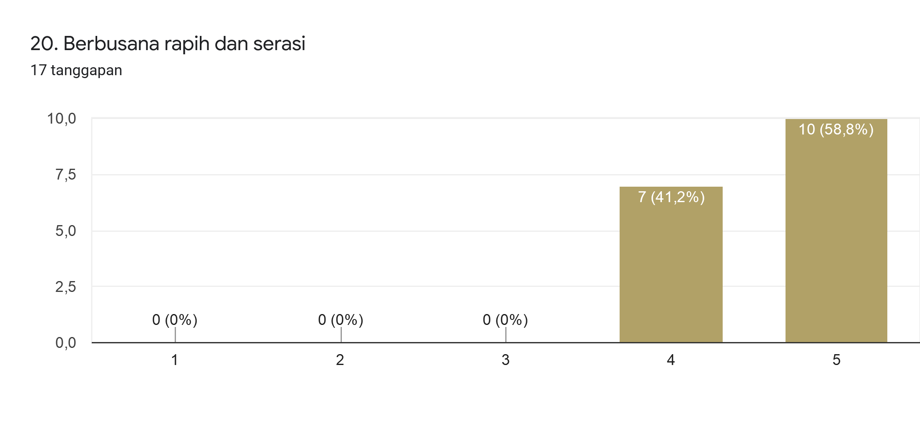

Berdasarkan Diagram diatas dapat dianalisis bahwa alumni program studi Manajemen S2 Sekolah Pascasarjana Prof. DR. HAMKA yang menjawab sangat rapi dan serasi 58,8%, rapi dan serasi 41,2 %. Rekomendasi berdasarkan temuan : Pelaksanaan yang dilakukan Program Studi Manajemen S2 sudah baik tinggal dipertahankan dan terus ditingkatkan saja.
KRITERIA :
20,0 – 35,9 : SANGAT TIDAK MEMUASKAN
36,0 – 51,9 : TIDAK MEMUASKAN
52,0 – 67,9 : CUKUP MEMUASKAN
68,0 – 83,9 : MEMUASKAN.
84,0 – 100,0 : SANGAT MEMUASKAN.

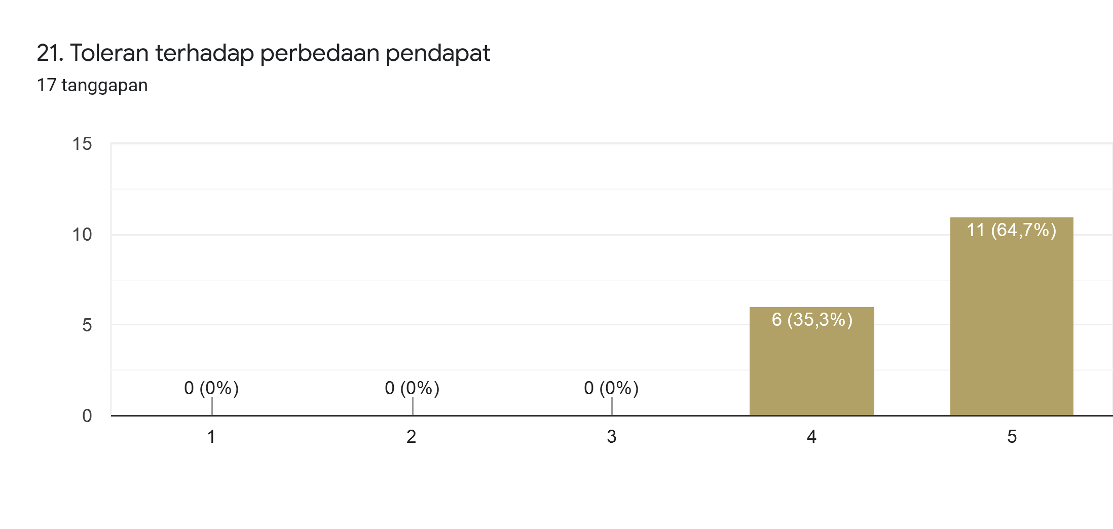

Berdasarkan Diagram diatas dapat dianalisis bahwa alumni program studi Manajemen S2 Sekolah Pascasarjana Prof. DR. HAMKA yang menjawab sangat tolrran terhadap perbedaan 64,7%, toleran terhadap beda pendapat 35,3%. Rekomendasi berdasarkan temuan : Pelaksanaan yang dilakukan Program Studi Manajemen S2 sudah baik tinggal dipertahankan dan terus ditingkatkan saja.
KRITERIA :
20,0 – 35,9 : SANGAT TIDAK MEMUASKAN
36,0 – 51,9 : TIDAK MEMUASKAN
52,0 – 67,9 : CUKUP MEMUASKAN
68,0 – 83,9 : MEMUASKAN.
84,0 – 100,0 : SANGAT MEMUASKAN.

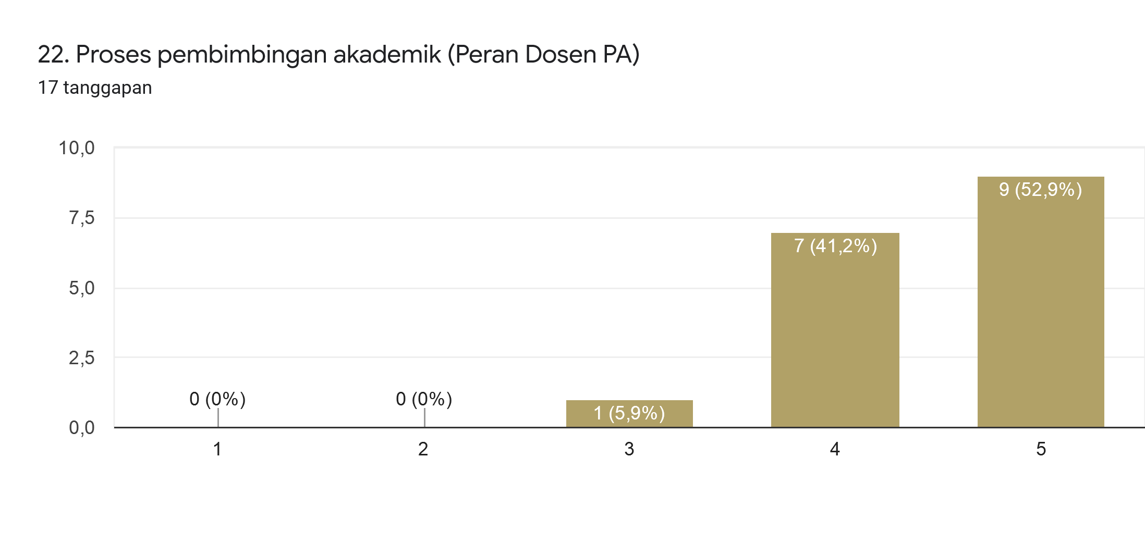

Berdasarkan Diagram diatas dapat dianalisis bahwa alumni program studi Manajemen S2 Sekolah Pascasarjana Prof. DR. HAMKA yang menjawab Sangat bagus prose bimbingan akademik 52,9%, baguss proses bimbingan akademik 41,2%. Rekomendasi berdasarkan temuan : Pelaksanaan yang dilakukan Program Studi Manajemen S2 sudah baik tinggal dipertahankan dan terus ditingkatkan saja.
KRITERIA :
20,0 – 35,9 : SANGAT TIDAK MEMUASKAN
36,0 – 51,9 : TIDAK MEMUASKAN
52,0 – 67,9 : CUKUP MEMUASKAN
68,0 – 83,9 : MEMUASKAN.
84,0 – 100,0 : SANGAT MEMUASKAN.

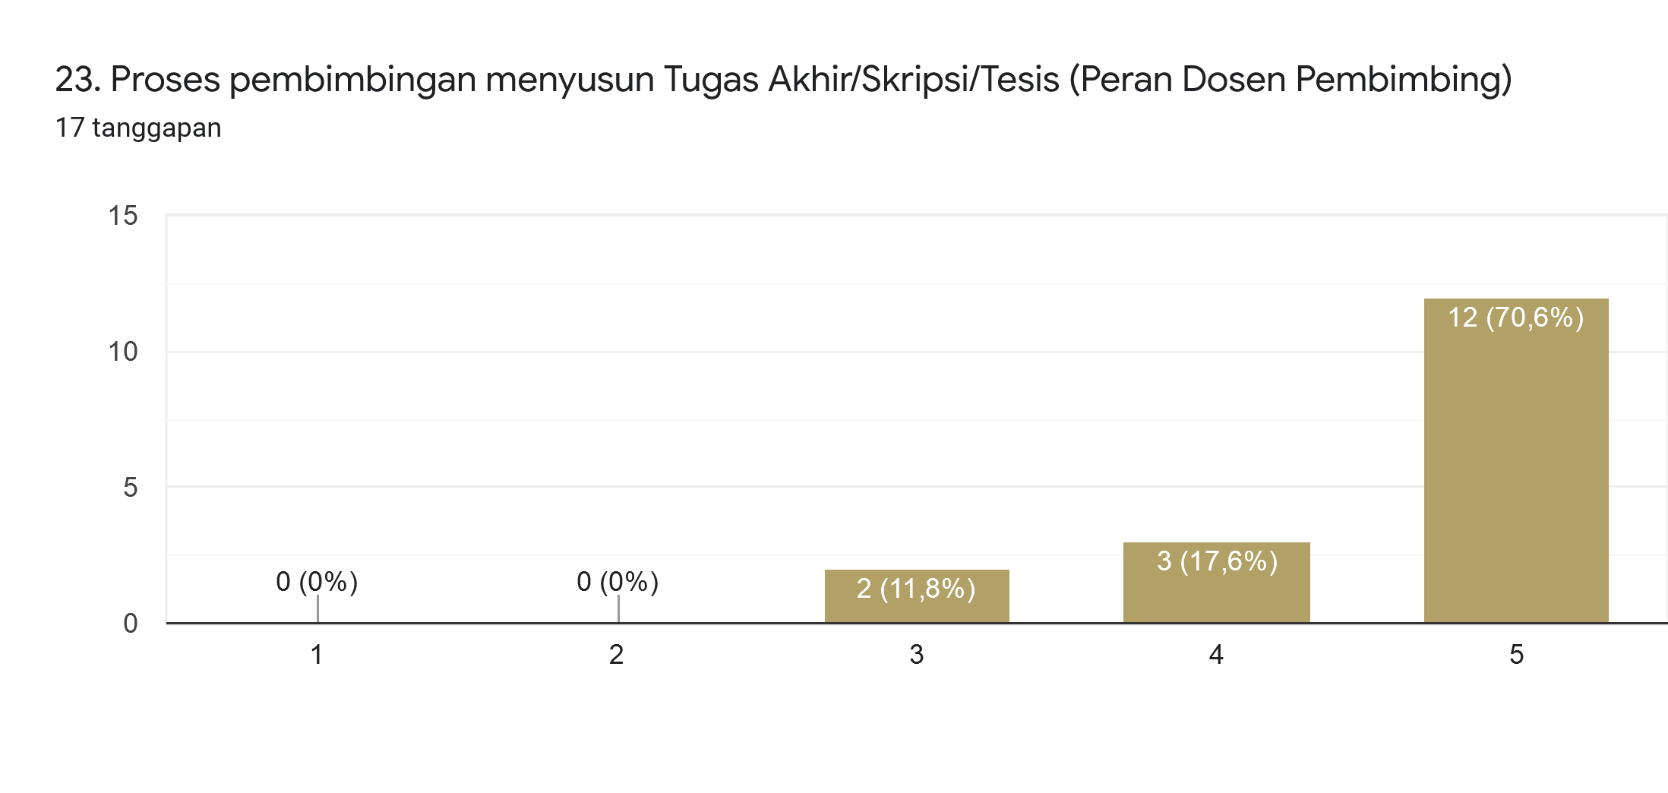

Berdasarkan Diagram diatas dapat dianalisis bahwa alumni program studi Manajemen S2 Sekolah Pascasarjana Prof. DR. HAMKA yang menjawab sangat bagus proses bimbingan tesis 70,6%, bagus proses bimbingan tesis (17,6%), ragu-ragu 11,8%. Rekomendasi berdasarkan temuan : Pelaksanaan yang dilakukan Program Studi Manajemen S2 sudah baik tinggal dipertahankan dan terus ditingkatkan saja.
KRITERIA :
20,0 – 35,9 : SANGAT TIDAK MEMUASKAN
36,0 – 51,9 : TIDAK MEMUASKAN
52,0 – 67,9 : CUKUP MEMUASKAN
68,0 – 83,9 : MEMUASKAN.
84,0 – 100,0 : SANGAT MEMUASKAN.

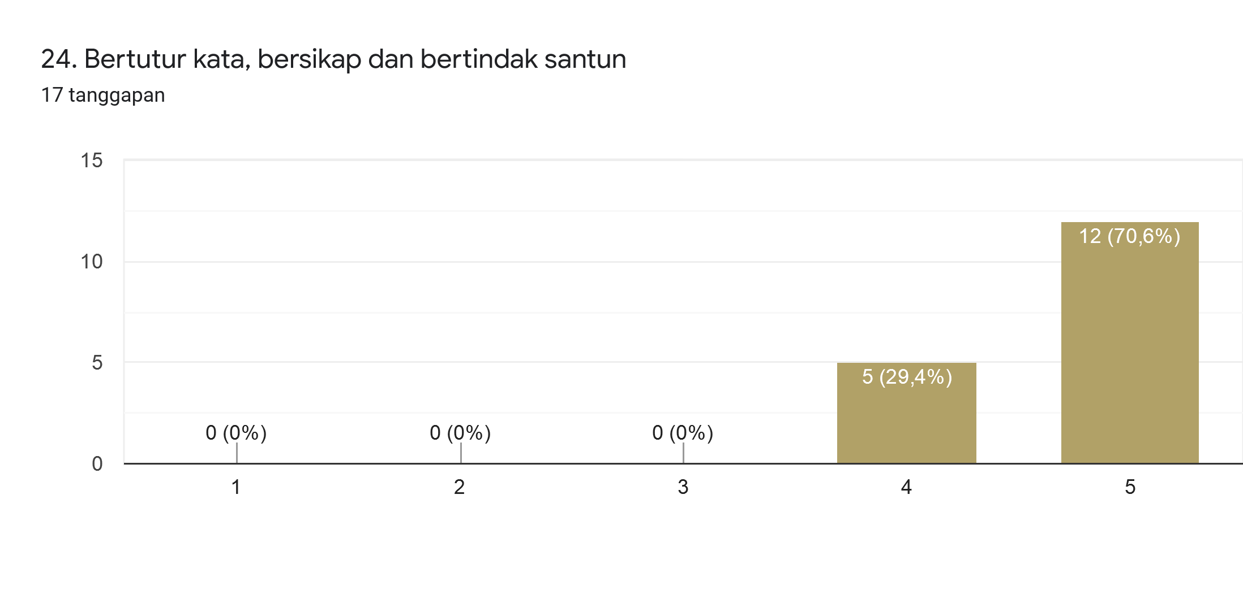

Berdasarkan Diagram diatas dapat dianalisis bahwa alumni program studi Manajemen S2 Sekolah Pascasarjana Prof. DR. HAMKA yang menjawab sangat santun dan bersikap 70,6%, santun dalam bersikap 29,4%. Rekomendasi berdasarkan temuan : Pelaksanaan yang dilakukan Program Studi Manajemen S2 sudah baik tinggal dipertahankan dan terus ditingkatkan saja.
KRITERIA :
20,0 – 35,9 : SANGAT TIDAK MEMUASKAN
36,0 – 51,9 : TIDAK MEMUASKAN
52,0 – 67,9 : CUKUP MEMUASKAN
68,0 – 83,9 : MEMUASKAN.
84,0 – 100,0 : SANGAT MEMUASKAN.

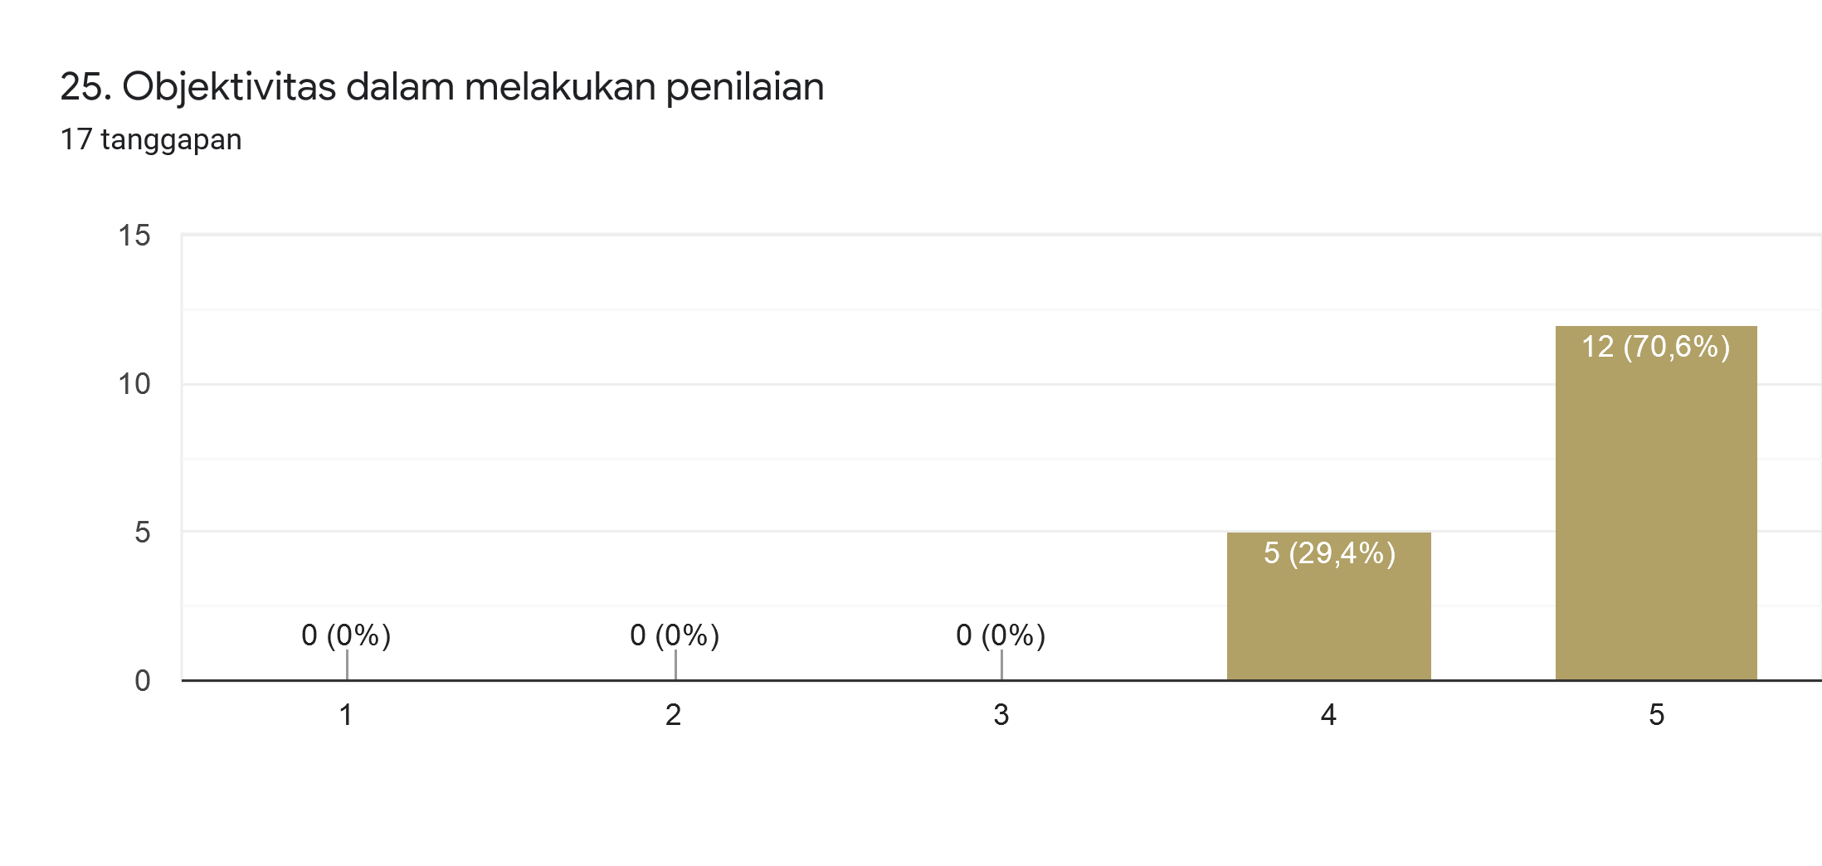

Berdasarkan Diagram diatas dapat dianalisis bahwa alumni program studi Manajemen S2 Sekolah Pascasarjana Prof. DR. HAMKA yang menjawab sangat objektifi dalam melakukan penilaian 70,6%, objektif dalam melakukan penilaian 29,4%. Rekomendasi berdasarkan temuan : Pelaksanaan yang dilakukan Program Studi Manajemen S2 sudah baik tinggal dipertahankan dan terus ditingkatkan saja.
KRITERIA :
20,0 – 35,9 : SANGAT TIDAK MEMUASKAN
36,0 – 51,9 : TIDAK MEMUASKAN
52,0 – 67,9 : CUKUP MEMUASKAN
68,0 – 83,9 : MEMUASKAN.
84,0 – 100,0 : SANGAT MEMUASKAN.

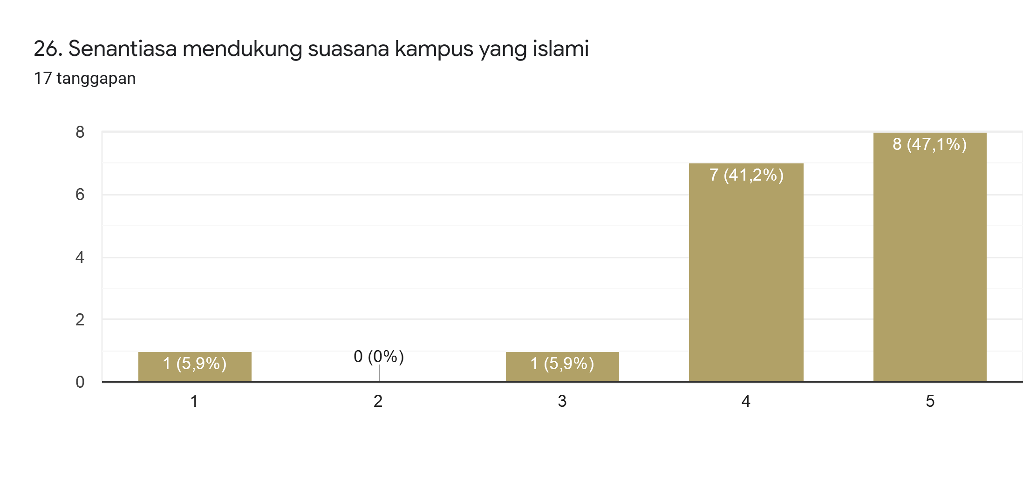

Berdasarkan Diagram diatas dapat dianalisis bahwa alumni program studi Manajemen S2 Sekolah Pascasarjana Prof. DR. HAMKA yang menjawab skala 5 sangat memuaskan 47,1%, skala 4 sebannyak 41,2%. Rekomendasi berdasarkan temuan : Pelaksanaan yang dilakukan Program Studi Manajemen S2 sudah baik tinggal dipertahankan dan terus ditingkatkan saja.
KRITERIA :
20,0 – 35,9 : SANGAT TIDAK MEMUASKAN
36,0 – 51,9 : TIDAK MEMUASKAN
52,0 – 67,9 : CUKUP MEMUASKAN
68,0 – 83,9 : MEMUASKAN.
84,0 – 100,0 : SANGAT MEMUASKAN.

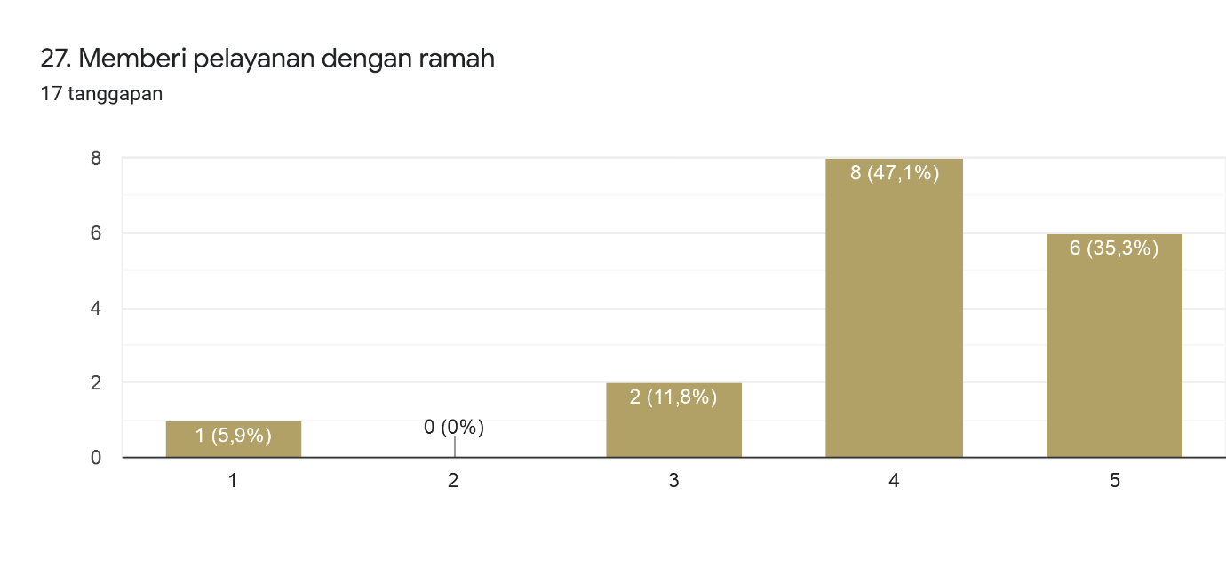

Berdasarkan Diagram diatas dapat dianalisis bahwa alumni program studi Manajemen S2 Sekolah Pascasarjana Prof. DR. HAMKA yang menjawab skala 5 sangat memuaskan 35,3%, Skala 4 sebanyak 47,1%, skala 3 sebanyak 11,8%. Rekomendasi berdasarkan temuan : Pelaksanaan yang dilakukan Program Studi Manajemen S2 sudah baik tinggal dipertahankan dan terus ditingkatkan saja.
KRITERIA :
20,0 – 35,9 : SANGAT TIDAK MEMUASKAN
36,0 – 51,9 : TIDAK MEMUASKAN
52,0 – 67,9 : CUKUP MEMUASKAN
68,0 – 83,9 : MEMUASKAN.
84,0 – 100,0 : SANGAT MEMUASKAN.

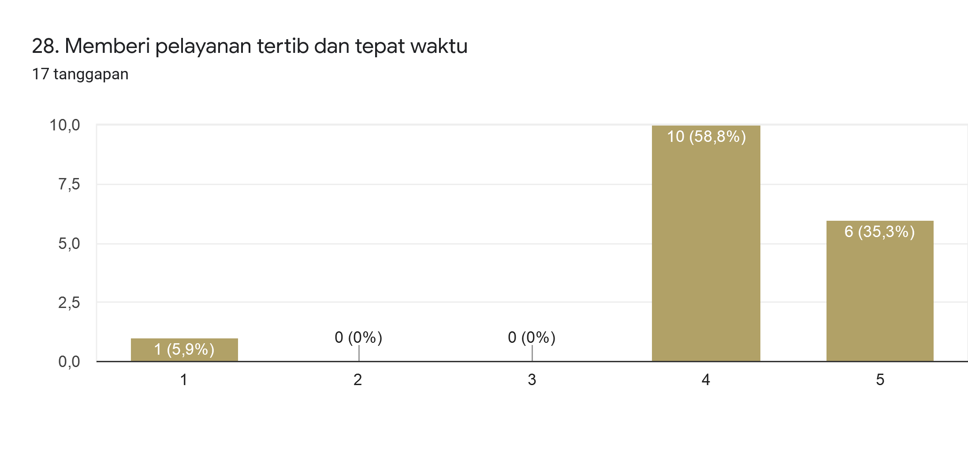

Berdasarkan Diagram diatas dapat dianalisis bahwa alumni program studi Manajemen S2 Sekolah Pascasarjana Prof. DR. HAMKA yang menjawab skala 5 sangat memuaskan 35,3%, skala 4 sebanyak 58,8%. Rekomendasi berdasarkan temuan : Pelaksanaan yang dilakukan Program Studi Manajemen S2 sudah baik tinggal dipertahankan dan terus ditingkatkan saja. KRITERIA :
20,0 – 35,9 : SANGAT TIDAK MEMUASKAN
36,0 – 51,9 : TIDAK MEMUASKAN
52,0 – 67,9 : CUKUP MEMUASKAN
68,0 – 83,9 : MEMUASKAN.
84,0 – 100,0 : SANGAT MEMUASKAN.

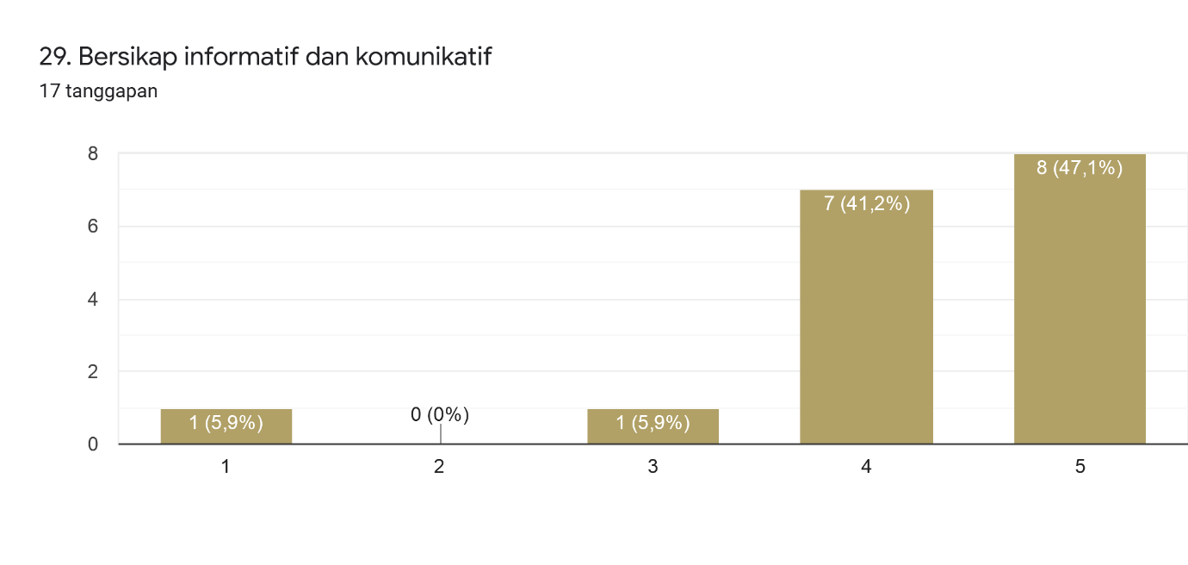

Berdasarkan Diagram diatas dapat dianalisis bahwa alumni program studi Manajemen S2 Sekolah Pascasarjana Prof. DR. HAMKA yang menjawab skala 5 sangat memuaskan 47,1%, skala 41,2%, skala 3 sebanyak 5,9%. Rekomendasi berdasarkan temuan : Pelaksanaan yang dilakukan Program Studi Manajemen S2 sudah baik tinggal dipertahankan dan terus ditingkatkan saja.
KRITERIA :
20,0 – 35,9 : SANGAT TIDAK MEMUASKAN
36,0 – 51,9 : TIDAK MEMUASKAN
52,0 – 67,9 : CUKUP MEMUASKAN
68,0 – 83,9 : MEMUASKAN.
84,0 – 100,0 : SANGAT MEMUASKAN.
.

Berdasarkan Diagram diatas dapat dianalisis bahwa alumni program studi Manajemen S2 Sekolah Pascasarjana Prof. DR. HAMKA yang menjawab skala 5 sangat memuaskan 47,1%, skala 4 sebanyak 41,2%, skala 3 sebanyak 5,9%. Rekomendasi berdasarkan temuan : Pelaksanaan yang dilakukan Program Studi Manajemen S2 sudah baik tinggal dipertahankan dan terus ditingkatkan saja.
KRITERIA :
20,0 – 35,9 : SANGAT TIDAK MEMUASKAN
36,0 – 51,9 : TIDAK MEMUASKAN
52,0 – 67,9 : CUKUP MEMUASKAN
68,0 – 83,9 : MEMUASKAN.
84,0 – 100,0 : SANGAT MEMUASKAN.

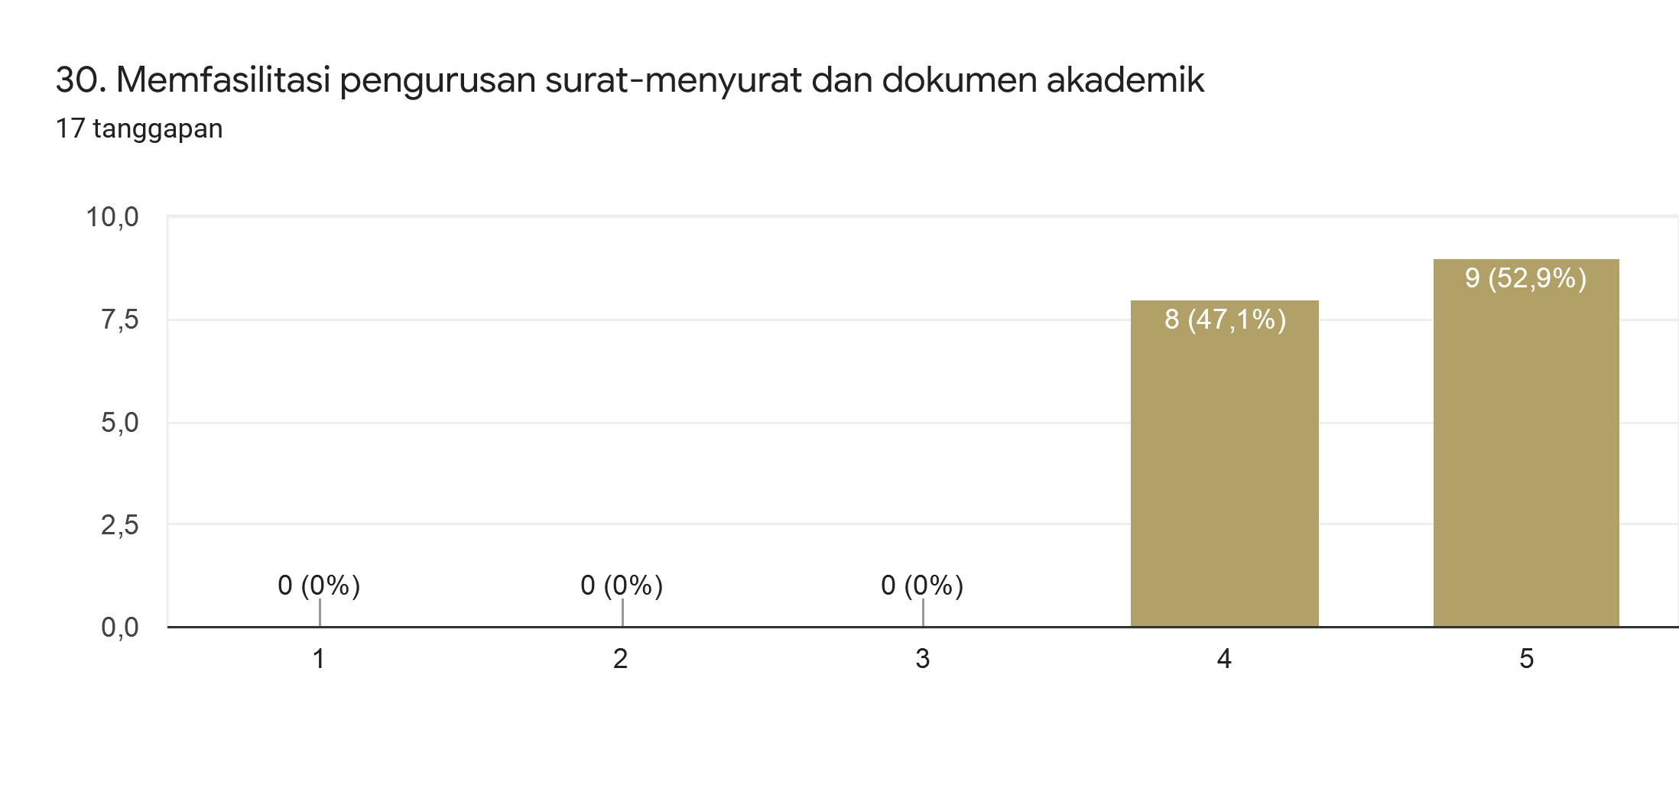

Berdasarkan Diagram diatas dapat dianalisis bahwa alumni program studi Manajemen S2 Sekolah Pascasarjana Prof. DR. HAMKA yang menjawab skala 5 sangat memuaskan 52,9%, skala 4 sebanyak 47,1%, skala 3 sebanyak 0%. Rekomendasi berdasarkan temuan : Pelaksanaan yang dilakukan Program Studi Manajemen S2 sudah baik tinggal dipertahankan dan terus ditingkatkan saja.
KRITERIA :
20,0 – 35,9 : SANGAT TIDAK MEMUASKAN
36,0 – 51,9 : TIDAK MEMUASKAN
52,0 – 67,9 : CUKUP MEMUASKAN
68,0 – 83,9 : MEMUASKAN.
84,0 – 100,0 : SANGAT MEMUASKAN.

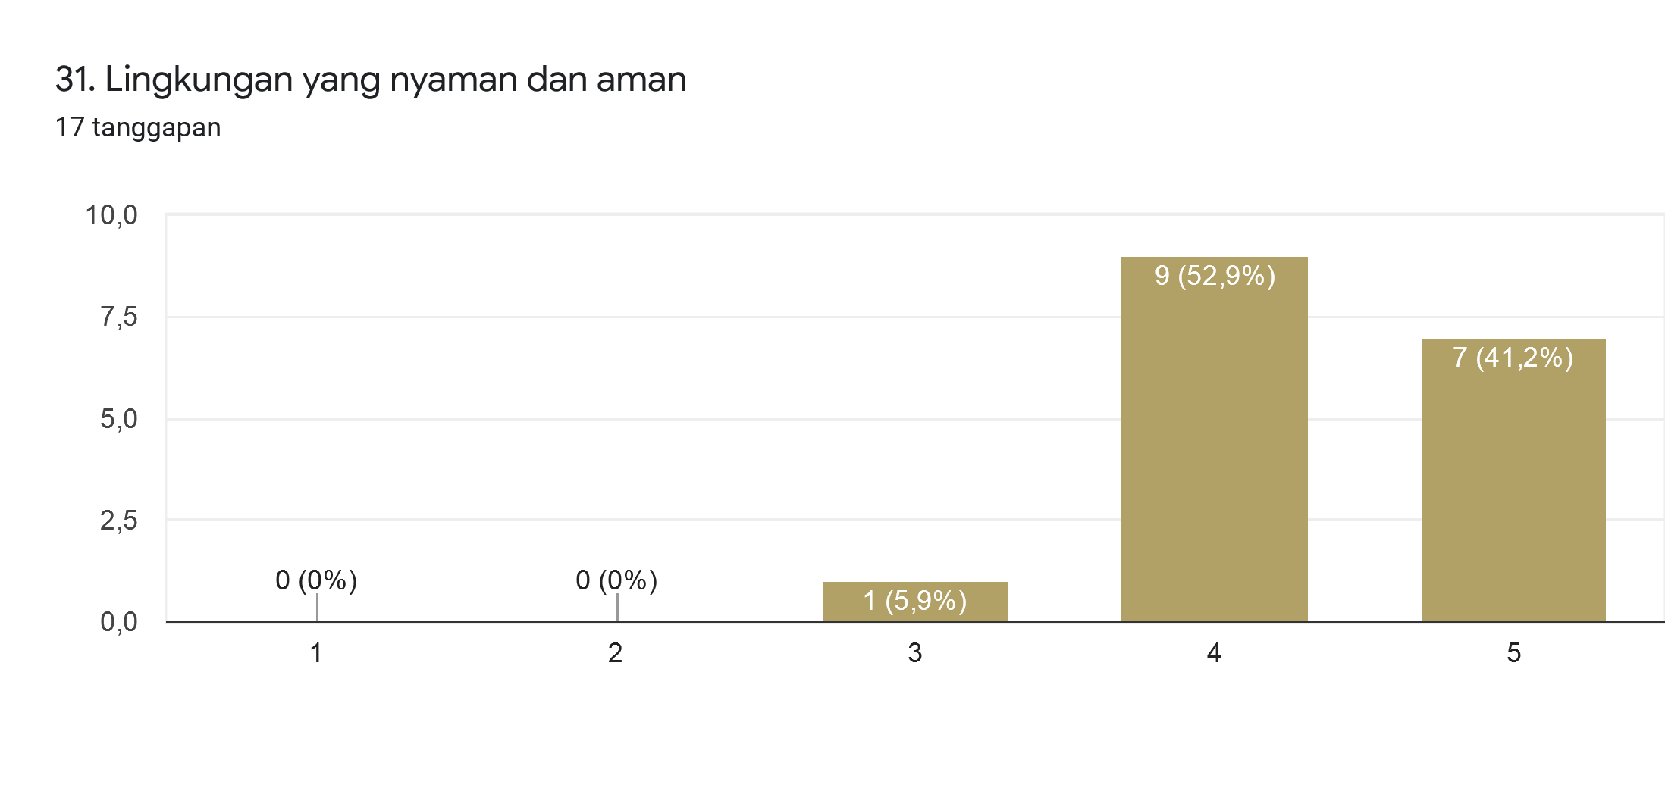

Berdasarkan Diagram diatas dapat dianalisis bahwa alumni program studi Manajemen S2 Sekolah Pascasarjana Prof. DR. HAMKA yang menjawab skala 5 sangat memuaskan 41,2%, skala 4 sebanyak 52,9%, skala 3 sebanyak 5,9%. Rekomendasi berdasarkan temuan : Pelaksanaan yang dilakukan Program Studi Manajemen S2 sudah baik tinggal dipertahankan dan terus ditingkatkan saja.
KRITERIA :
20,0 – 35,9 : SANGAT TIDAK MEMUASKAN
36,0 – 51,9 : TIDAK MEMUASKAN
52,0 – 67,9 : CUKUP MEMUASKAN
68,0 – 83,9 : MEMUASKAN.
84,0 – 100,0 : SANGAT MEMUASKAN.

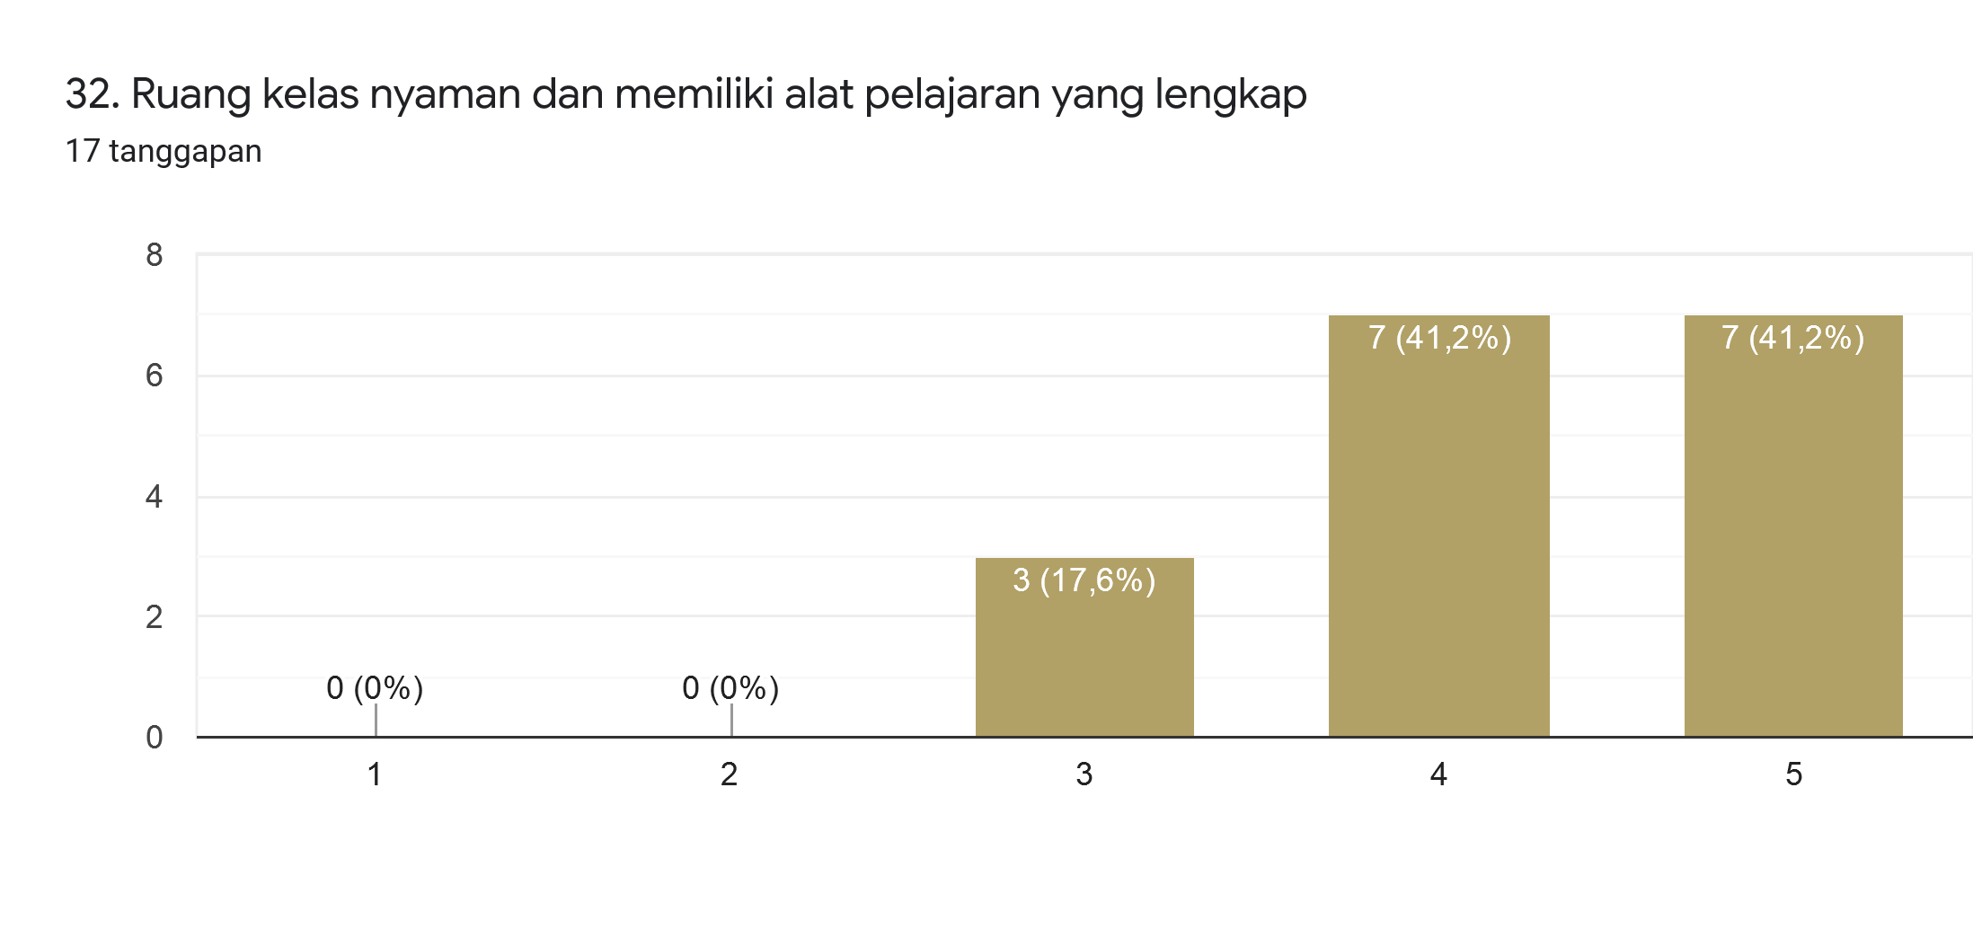

Berdasarkan Diagram diatas dapat dianalisis bahwa alumni program studi Manajemen S2 Sekolah Pascasarjana Prof. DR. HAMKA yang menjawab skala 5 sangat memuaskan 41,2%, skala 4 sebanyak 41,2%, skala 3 sebanyak 17,6%. Rekomendasi berdasarkan temuan : Pelaksanaan yang dilakukan Program Studi Manajemen S2 sudah baik tinggal dipertahankan dan terus ditingkatkan saja.
KRITERIA :
20,0 – 35,9 : SANGAT TIDAK MEMUASKAN
36,0 – 51,9 : TIDAK MEMUASKAN
52,0 – 67,9 : CUKUP MEMUASKAN
68,0 – 83,9 : MEMUASKAN.
84,0 – 100,0 : SANGAT MEMUASKAN.

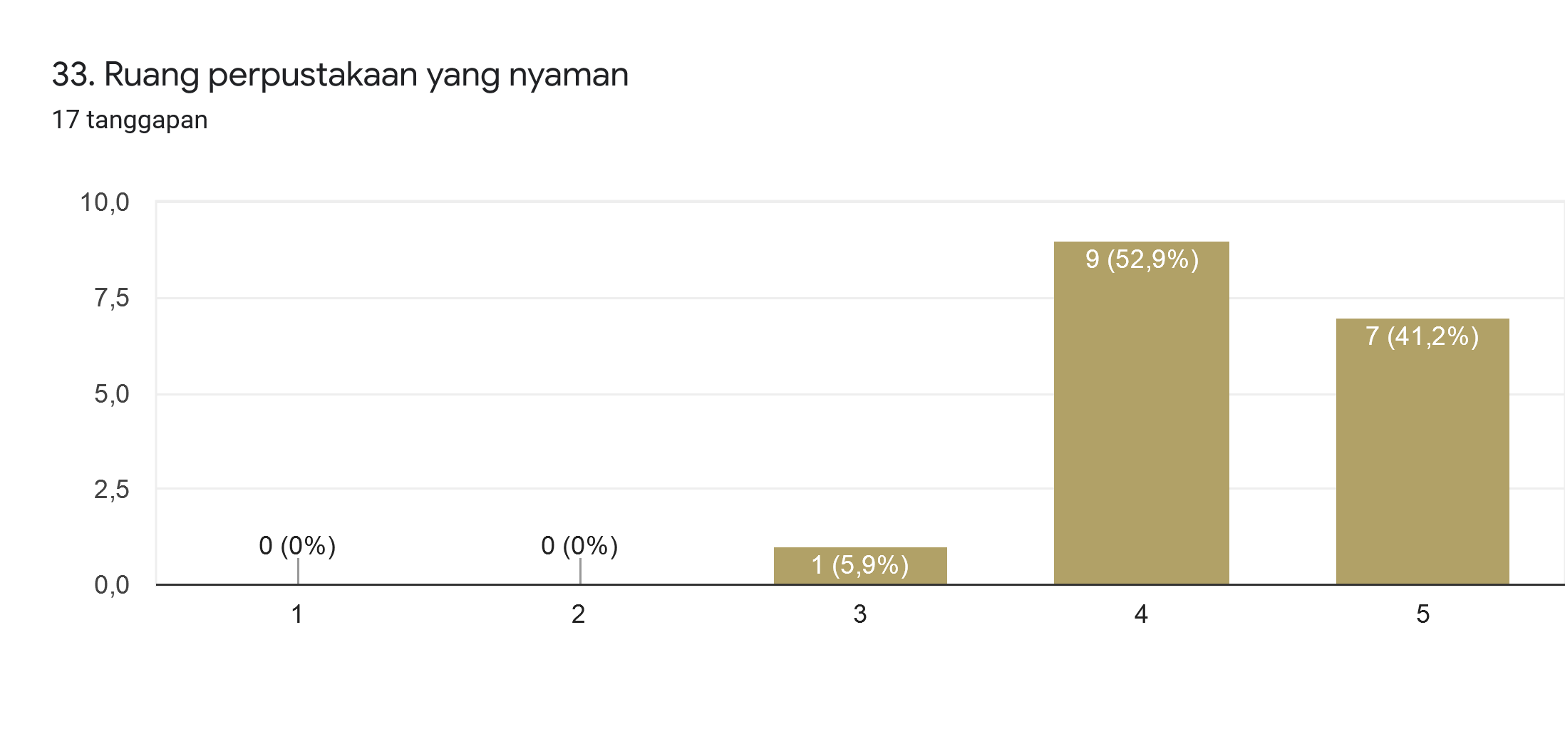

Berdasarkan Diagram diatas dapat dianalisis bahwa alumni program studi Manajemen S2 Sekolah Pascasarjana Prof. DR. HAMKA yang menjawab skala 5 sangat memuaskan 41,2%, skala 4 sebanyak 52,9%, skala 3sebanyak 5,9%. Rekomendasi berdasarkan temuan : Pelaksanaan yang dilakukan Program Studi Manajemen S2 sudah baik tinggal dipertahankan dan terus ditingkatkan saja.
KRITERIA :
20,0 – 35,9 : SANGAT TIDAK MEMUASKAN
36,0 – 51,9 : TIDAK MEMUASKAN
52,0 – 67,9 : CUKUP MEMUASKAN
68,0 – 83,9 : MEMUASKAN.
84,0 – 100,0 : SANGAT MEMUASKAN.

Berdasarkan Diagram diatas dapat dianalisis bahwa alumni program studi Manajemen S2 Sekolah Pascasarjana Prof. DR. HAMKA yang menjawab skala 5 sangat memuaskan 41,2%, skala 4 sebanyak 52,9%, skala 3 sebanyak 5,9%. Rekomendasi berdasarkan temuan : Pelaksanaan yang dilakukan Program Studi Manajemen S2 sudah baik tinggal dipertahankan dan terus ditingkatkan saja.
KRITERIA :
20,0 – 35,9 : SANGAT TIDAK MEMUASKAN
36,0 – 51,9 : TIDAK MEMUASKAN
52,0 – 67,9 : CUKUP MEMUASKAN
68,0 – 83,9 : MEMUASKAN.
84,0 – 100,0 : SANGAT MEMUASKAN.

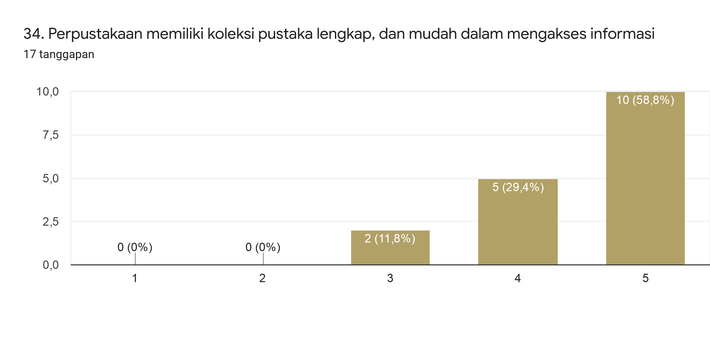

Berdasarkan Diagram diatas dapat dianalisis bahwa alumni program studi Manajemen S2 Sekolah Pascasarjana Prof. DR. HAMKA yang menjawab skala 5 sangat memuaskan 58,8%, skala 4 sebanyak 29,4%, skala 3sebanyak 11,8%. Rekomendasi berdasarkan temuan : Pelaksanaan yang dilakukan Program Studi Manajemen S2 sudah baik tinggal dipertahankan dan terus ditingkatkan saja.
KRITERIA :
20,0 – 35,9 : SANGAT TIDAK MEMUASKAN
36,0 – 51,9 : TIDAK MEMUASKAN
52,0 – 67,9 : CUKUP MEMUASKAN
68,0 – 83,9 : MEMUASKAN.
84,0 – 100,0 : SANGAT MEMUASKAN.

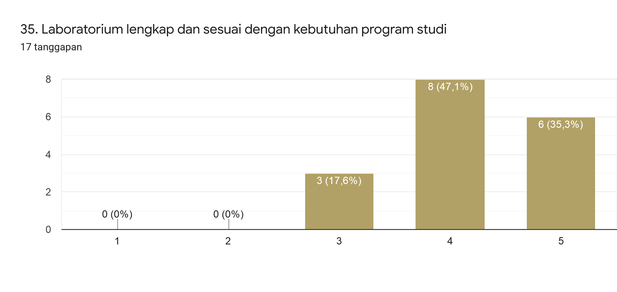

Berdasarkan Diagram diatas dapat dianalisis bahwa alumni program studi Manajemen S2 Sekolah Pascasarjana Prof. DR. HAMKA yang menjawab skala 5 sangat memuaskan 35,3%, skala 4 sebanyak 47,1%, skala 3 sebanyak 17,6%. Rekomendasi berdasarkan temuan : Pelaksanaan yang dilakukan Program Studi Manajemen S2 sudah baik tinggal dipertahankan dan terus ditingkatkan saja.
KRITERIA :
20,0 – 35,9 : SANGAT TIDAK MEMUASKAN
36,0 – 51,9 : TIDAK MEMUASKAN
52,0 – 67,9 : CUKUP MEMUASKAN
68,0 – 83,9 : MEMUASKAN.
84,0 – 100,0 : SANGAT MEMUASKAN.

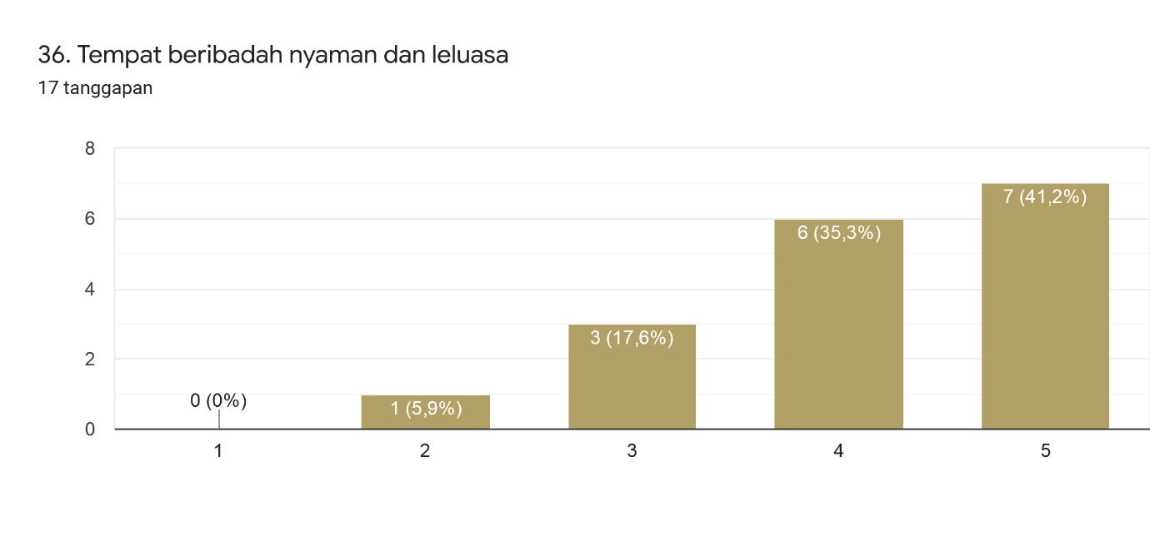

Berdasarkan Diagram diatas dapat dianalisis bahwa alumni program studi Manajemen S2 Sekolah Pascasarjana Prof. DR. HAMKA yang menjawab skala 5 sangat memuaskan 41,2%, skala 4 sebanyak 35,3%, skala 3 sebanyak 17,6%. Rekomendasi berdasarkan temuan : Pelaksanaan yang dilakukan Program Studi Manajemen S2 sudah baik tinggal dipertahankan dan terus ditingkatkan saja.
KRITERIA :
20,0 – 35,9 : SANGAT TIDAK MEMUASKAN
36,0 – 51,9 : TIDAK MEMUASKAN
52,0 – 67,9 : CUKUP MEMUASKAN
68,0 – 83,9 : MEMUASKAN.
84,0 – 100,0 : SANGAT MEMUASKAN.

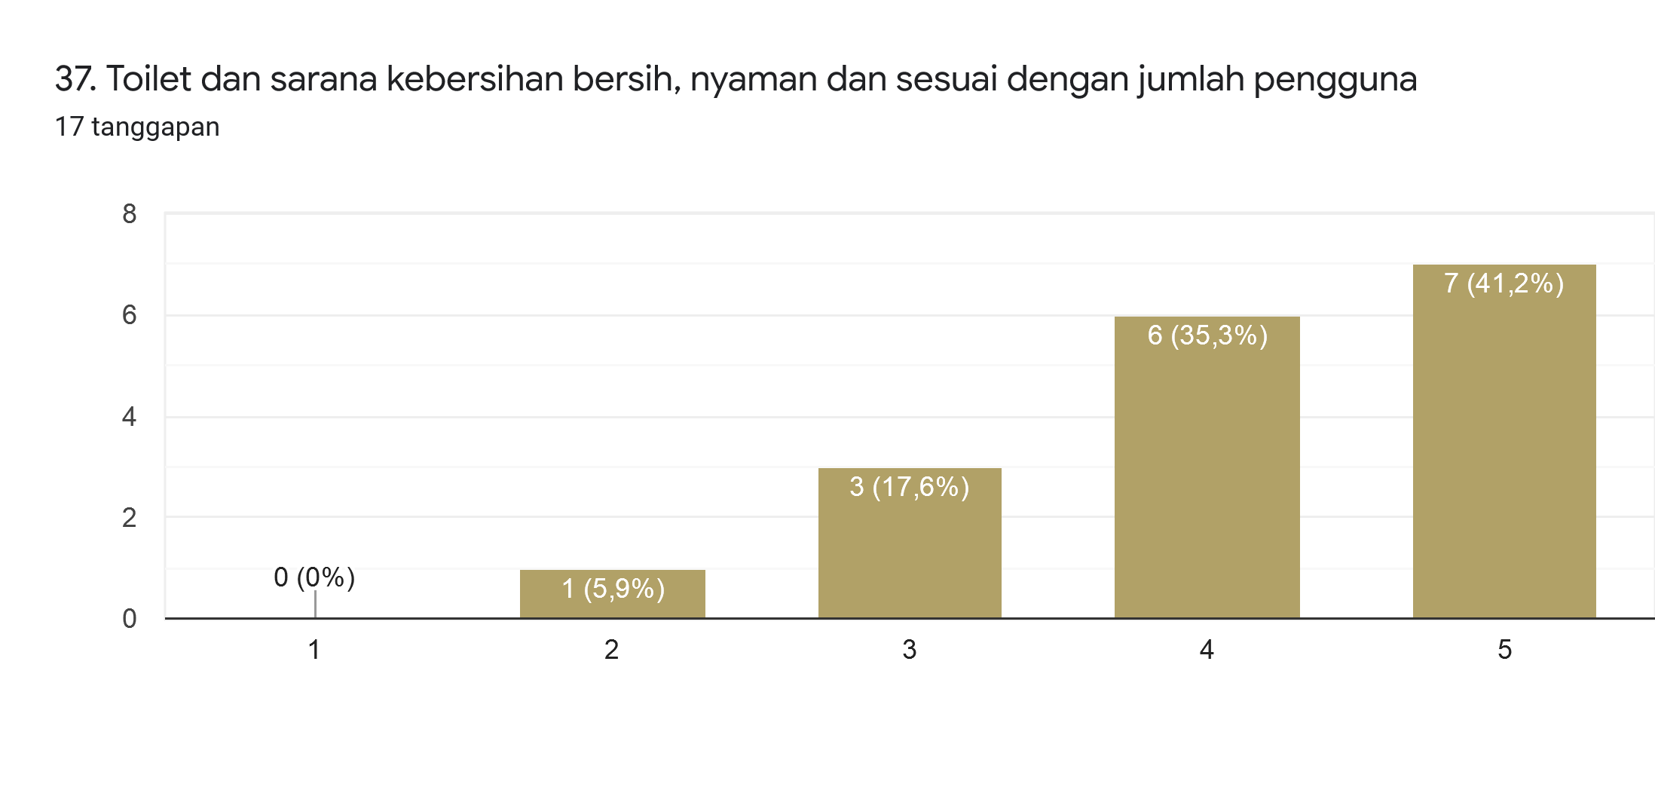

Berdasarkan Diagram diatas dapat dianalisis bahwa alumni program studi Manajemen S2 Sekolah Pascasarjana Prof. DR. HAMKA yang menjawab skala 5 sangat memuaskan 41,2%, skala 4 sebanyak 35,3%, skala 3 sebanyak 17,6%. Rekomendasi berdasarkan temuan : Pelaksanaan yang dilakukan Program Studi Manajemen S2 sudah baik tinggal dipertahankan dan terus ditingkatkan saja.
KRITERIA :
20,0 – 35,9 : SANGAT TIDAK MEMUASKAN
36,0 – 51,9 : TIDAK MEMUASKAN
52,0 – 67,9 : CUKUP MEMUASKAN
68,0 – 83,9 : MEMUASKAN.
84,0 – 100,0 : SANGAT MEMUASKAN.

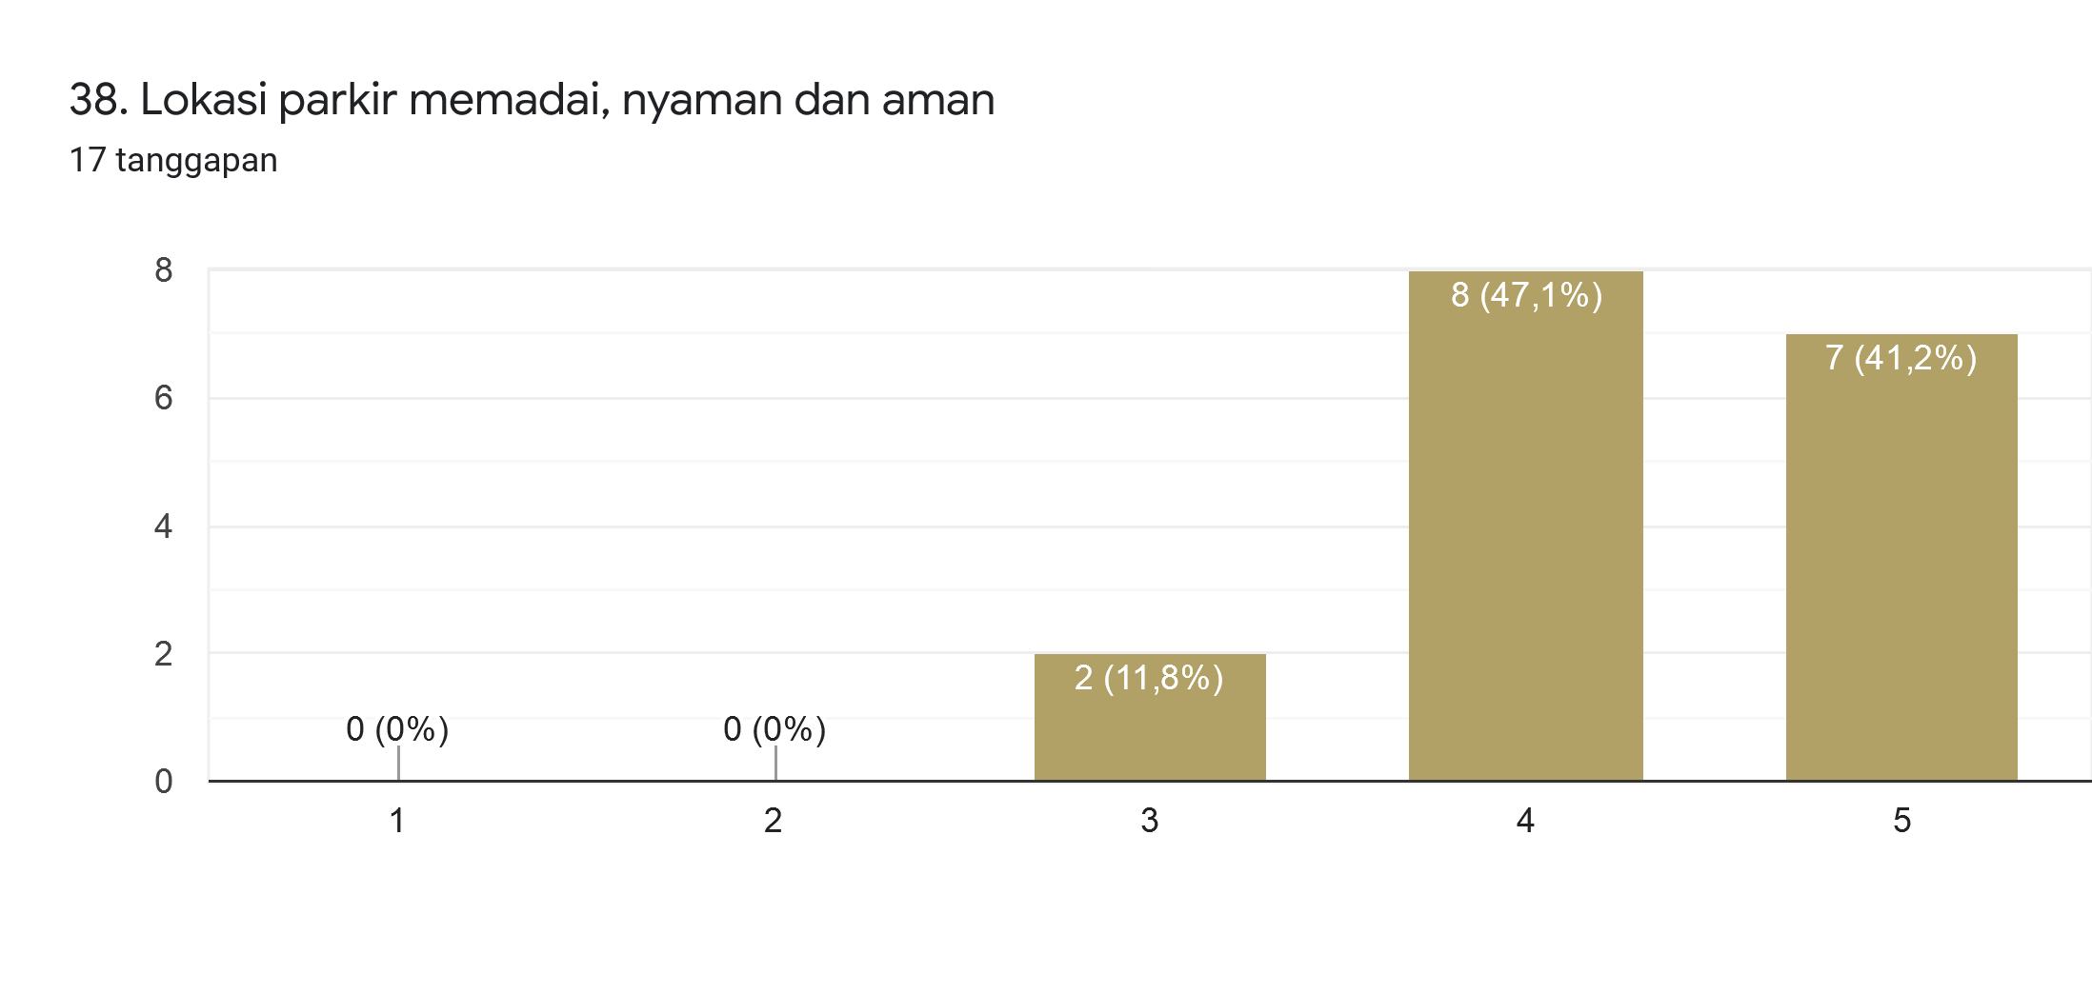

Berdasarkan Diagram diatas dapat dianalisis bahwa alumni program studi Manajemen S2 Sekolah Pascasarjana Prof. DR. HAMKA yang menjawab skala 5 sangat memuaskan 41,2%, skala 4 sebayak 47,1%, skala 3 sebanyak 11,8%. Rekomendasi berdasarkan temuan : Pelaksanaan yang dilakukan Program Studi Manajemen S2 sudah baik tinggal dipertahankan dan terus ditingkatkan saja.
KRITERIA :
20,0 – 35,9 : SANGAT TIDAK MEMUASKAN
36,0 – 51,9 : TIDAK MEMUASKAN
52,0 – 67,9 : CUKUP MEMUASKAN
68,0 – 83,9 : MEMUASKAN.
84,0 – 100,0 : SANGAT MEMUASKAN.

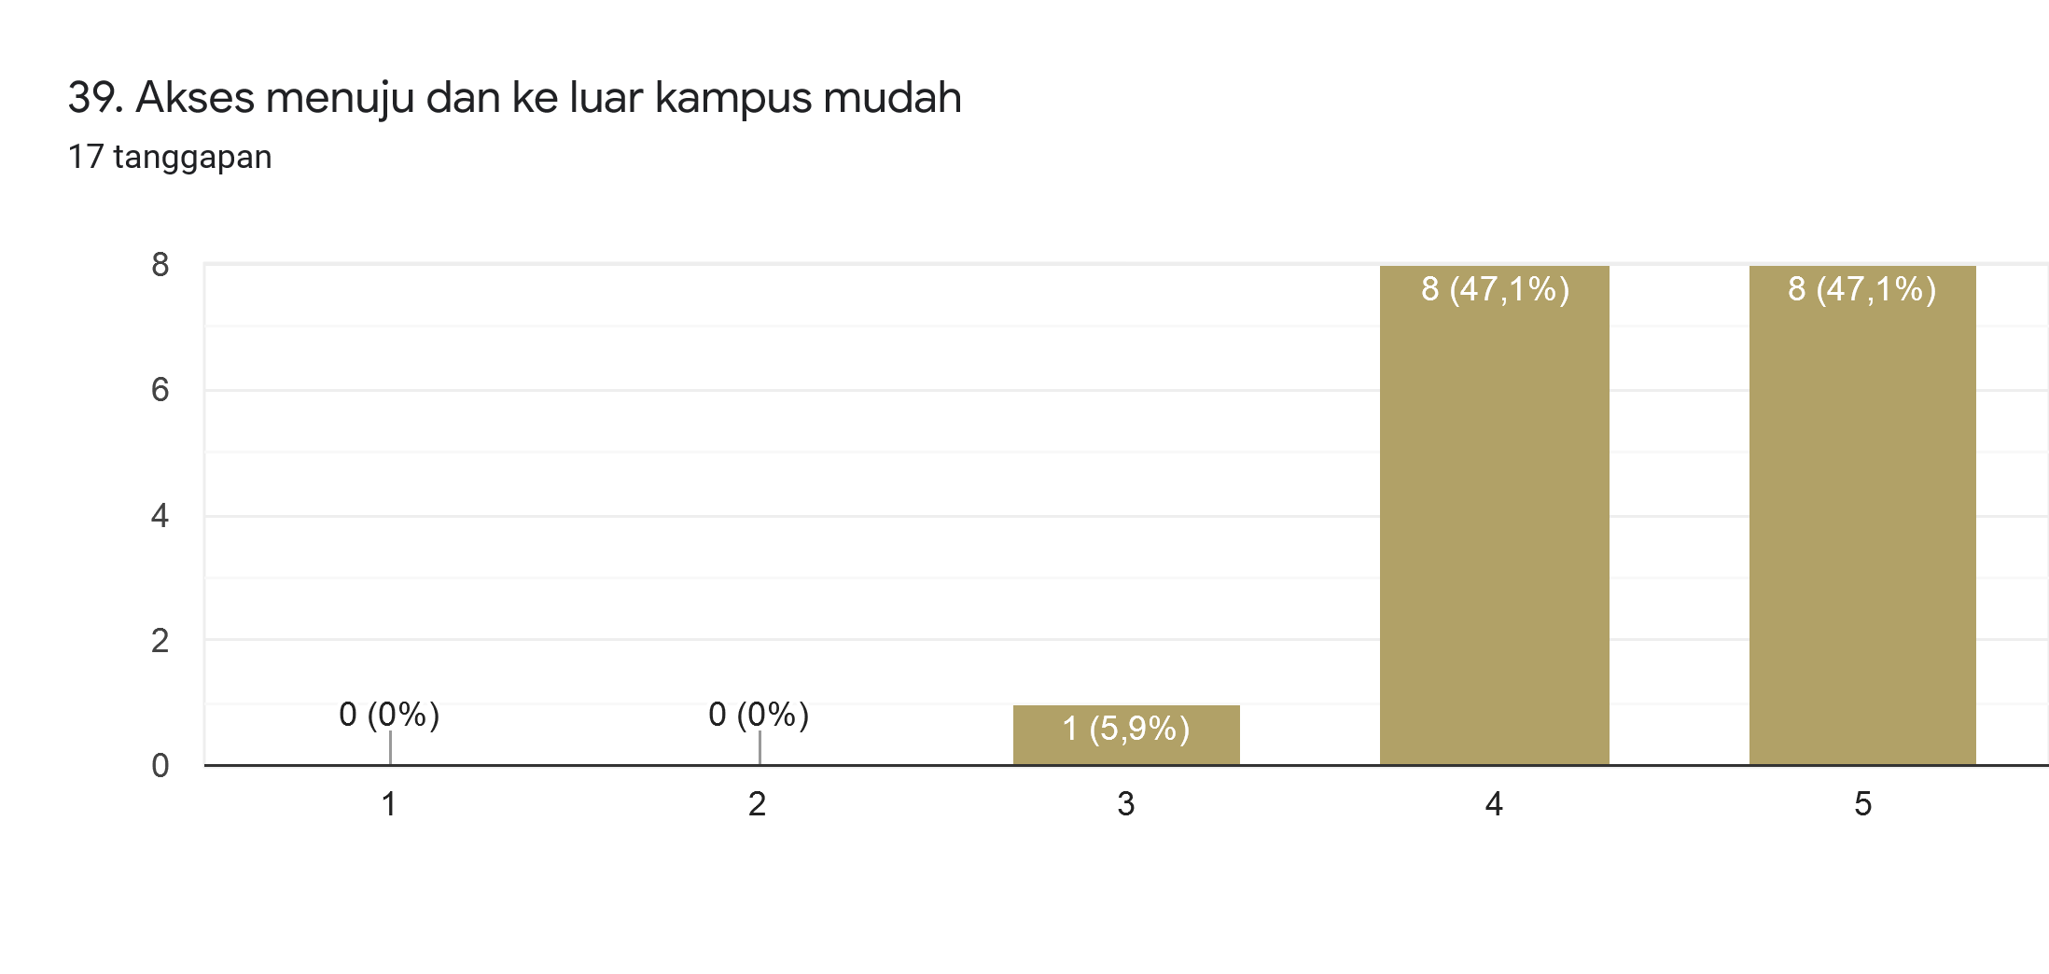

Berdasarkan Diagram diatas dapat dianalisis bahwa alumni program studi Manajemen S2 Sekolah Pascasarjana Prof. DR. HAMKA yang menjawab skala 5 sangat memuaskan 47,1%, skala 4 sebanyak 47,1%, skala sebanyak 5,9%. Rekomendasi berdasarkan temuan : Pelaksanaan yang dilakukan Program Studi Manajemen S2 sudah baik tinggal dipertahankan dan terus ditingkatkan saja.
KRITERIA :
20,0 – 35,9 : SANGAT TIDAK MEMUASKAN
36,0 – 51,9 : TIDAK MEMUASKAN
52,0 – 67,9 : CUKUP MEMUASKAN
68,0 – 83,9 : MEMUASKAN.
84,0 – 100,0 : SANGAT MEMUASKAN.

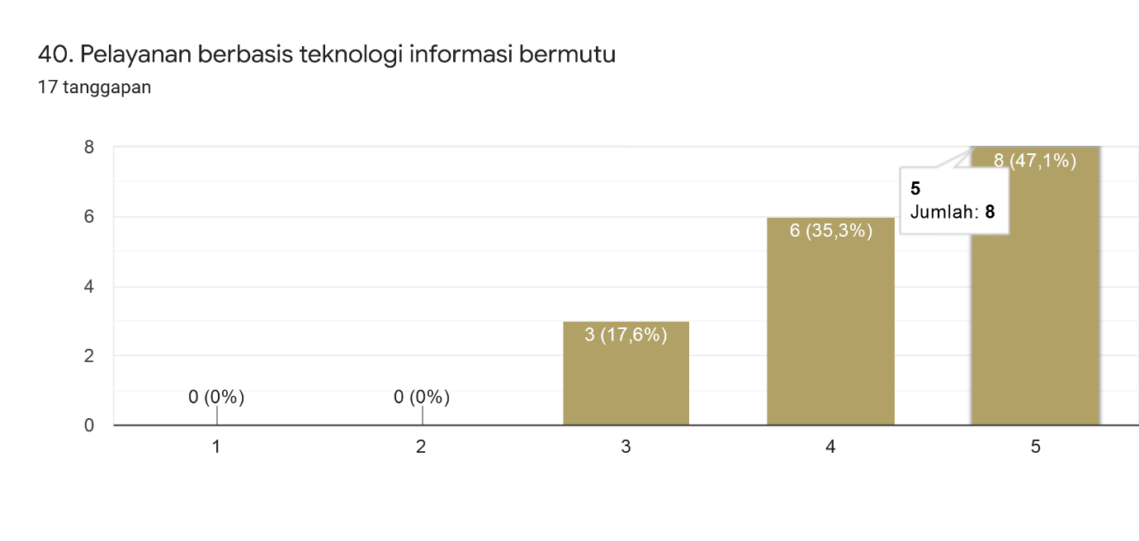

Berdasarkan Diagram diatas dapat dianalisis bahwa alumni program studi Manajemen S2 Sekolah Pascasarjana Prof. DR. HAMKA yang menjawab skala 5 sangat memuaskan 47,1%, skala 4 sebanyak 35,3%, sk
ala 3 sebanyak 17,6%. Rekomendasi berdasarkan temuan : Pelaksanaan yang dilakukan Program Studi Manajemen S2 sudah baik tinggal dipertahankan dan terus ditingkatkan saja.
KRITERIA :
20,0 – 35,9 : SANGAT TIDAK MEMUASKAN
36,0 – 51,9 : TIDAK MEMUASKAN
52,0 – 67,9 : CUKUP MEMUASKAN
68,0 – 83,9 : MEMUASKAN.
84,0 – 100,0 : SANGAT MEMUASKAN.

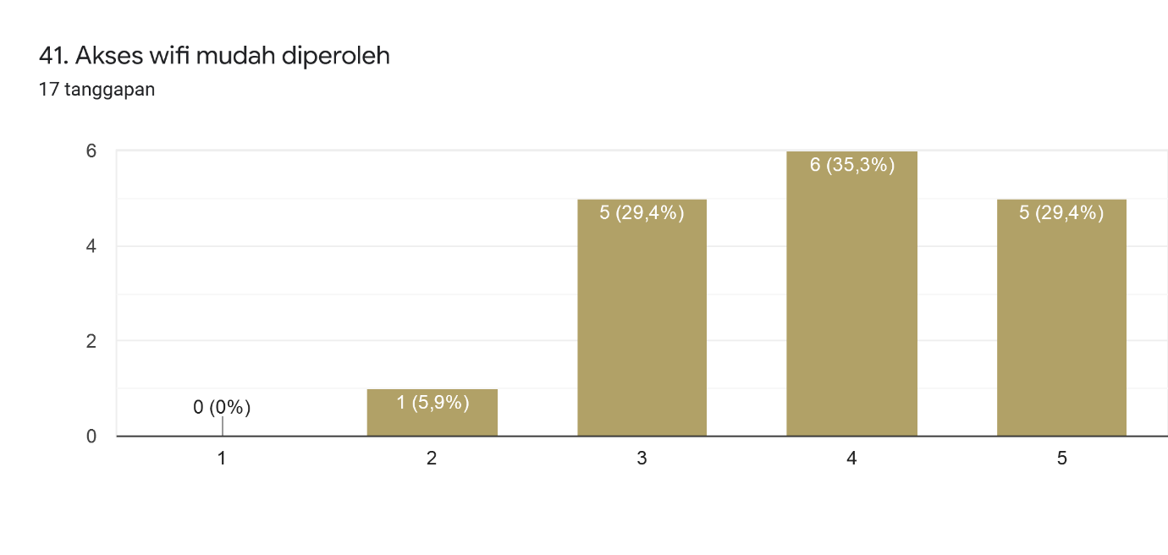

Berdasarkan Diagram diatas dapat dianalisis bahwa alumni program studi Manajemen S2 Sekolah Pascasarjana Prof. DR. HAMKA yang menjawab skala 5 sangat memuaskan 29,4%, skala 4 sebanyak 35,3%, skala 3 sebanyak 29,4%. Rekomendasi berdasarkan temuan : Pelaksanaan yang dilakukan Program Studi Manajemen S2 sudah baik tinggal dipertahankan dan terus ditingkatkan saja.
KRITERIA :
20,0 – 35,9 : SANGAT TIDAK MEMUASKAN
36,0 – 51,9 : TIDAK MEMUASKAN
52,0 – 67,9 : CUKUP MEMUASKAN
68,0 – 83,9 : MEMUASKAN.
84,0 – 100,0 : SANGAT MEMUASKAN.

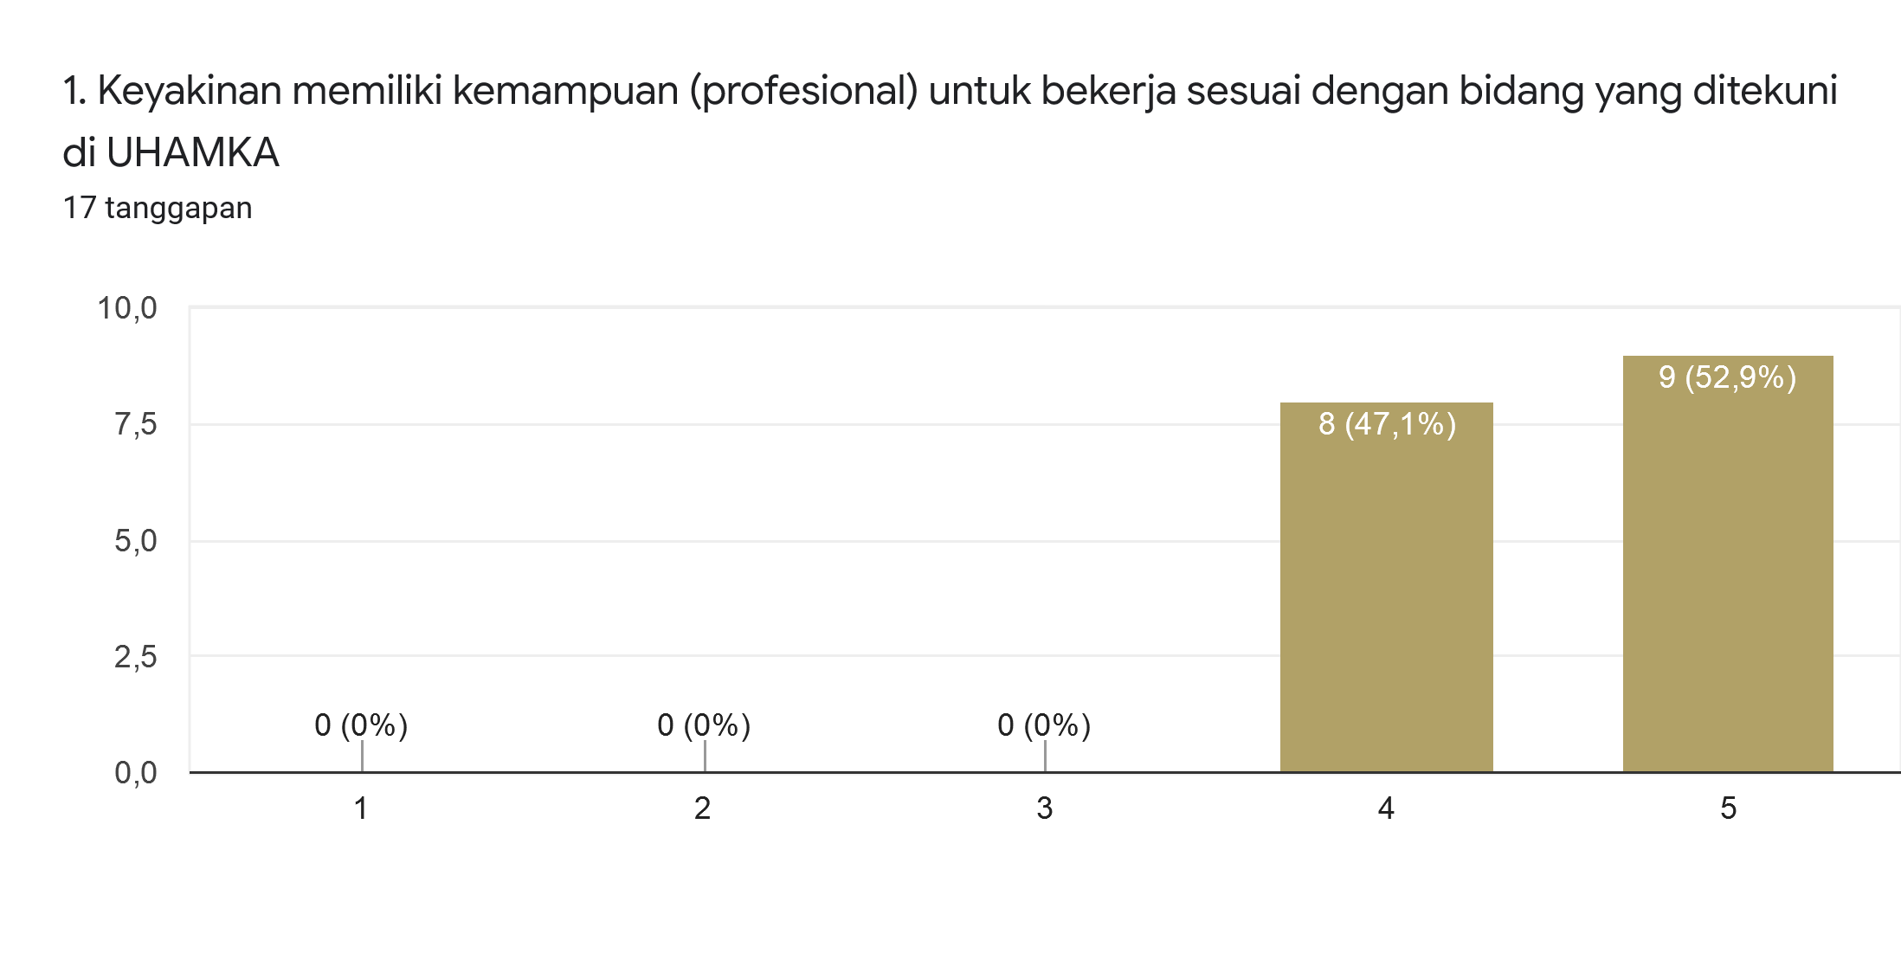

Berdasarkan Diagram diatas dapat dianalisis bahwa alumni program studi Manajemen S2 Sekolah Pascasarjana Prof. DR. HAMKA yang menjawab skala 5 sangat memuaskan 52,9%, skala 4 sebanyak 47,1%. Rekomendasi berdasarkan temuan : Pelaksanaan yang dilakukan Program Studi Manajemen S2 sudah baik tinggal dipertahankan dan terus ditingkatkan saja.
KRITERIA :
20,0 – 35,9 : SANGAT TIDAK MEMUASKAN
36,0 – 51,9 : TIDAK MEMUASKAN
52,0 – 67,9 : CUKUP MEMUASKAN
68,0 – 83,9 : MEMUASKAN.
84,0 – 100,0 : SANGAT MEMUASKAN.

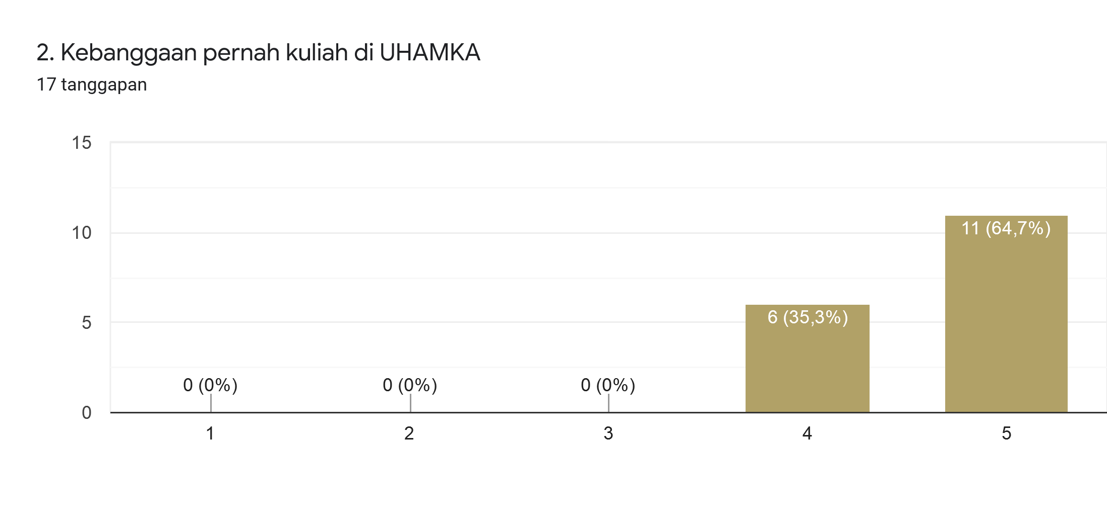

Berdasarkan Diagram diatas dapat dianalisis bahwa alumni program studi Manajemen S2 Sekolah Pascasarjana Prof. DR. HAMKA yang menjawab skala 5 sangat memuaskan 64,7%, skala 4 sebanyak 35,3%. Rekomendasi berdasarkan temuan : Pelaksanaan yang dilakukan Program Studi Manajemen S2 sudah baik tinggal dipertahankan dan terus ditingkatkan saja.
KRITERIA :
20,0 – 35,9 : SANGAT TIDAK MEMUASKAN
36,0 – 51,9 : TIDAK MEMUASKAN
52,0 – 67,9 : CUKUP MEMUASKAN
68,0 – 83,9 : MEMUASKAN.
84,0 – 100,0 : SANGAT MEMUASKAN.

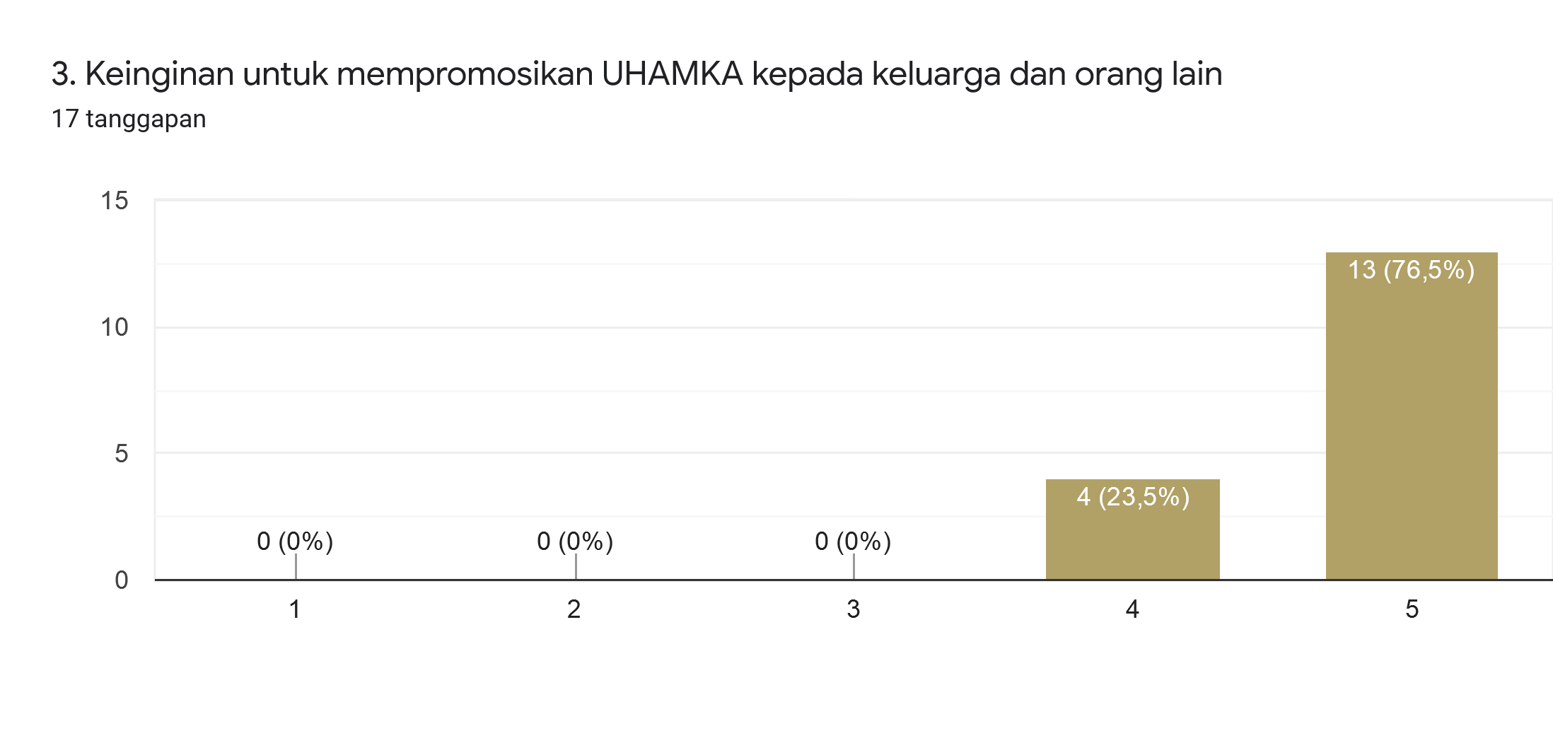

Berdasarkan Diagram diatas dapat dianalisis bahwa alumni program studi Manajemen S2 Sekolah Pascasarjana Prof. DR. HAMKA yang menjawab skala 5 sangat memuaskan 76,5%, skala 4 sebanyak 22,5%. Rekomendasi berdasarkan temuan : Pelaksanaan yang dilakukan Program Studi Manajemen S2 sudah baik tinggal dipertahankan dan terus ditingkatkan saja.
KRITERIA :
20,0 – 35,9 : SANGAT TIDAK MEMUASKAN
36,0 – 51,9 : TIDAK MEMUASKAN
52,0 – 67,9 : CUKUP MEMUASKAN
68,0 – 83,9 : MEMUASKAN.
84,0 – 100,0 : SANGAT MEMUASKAN.

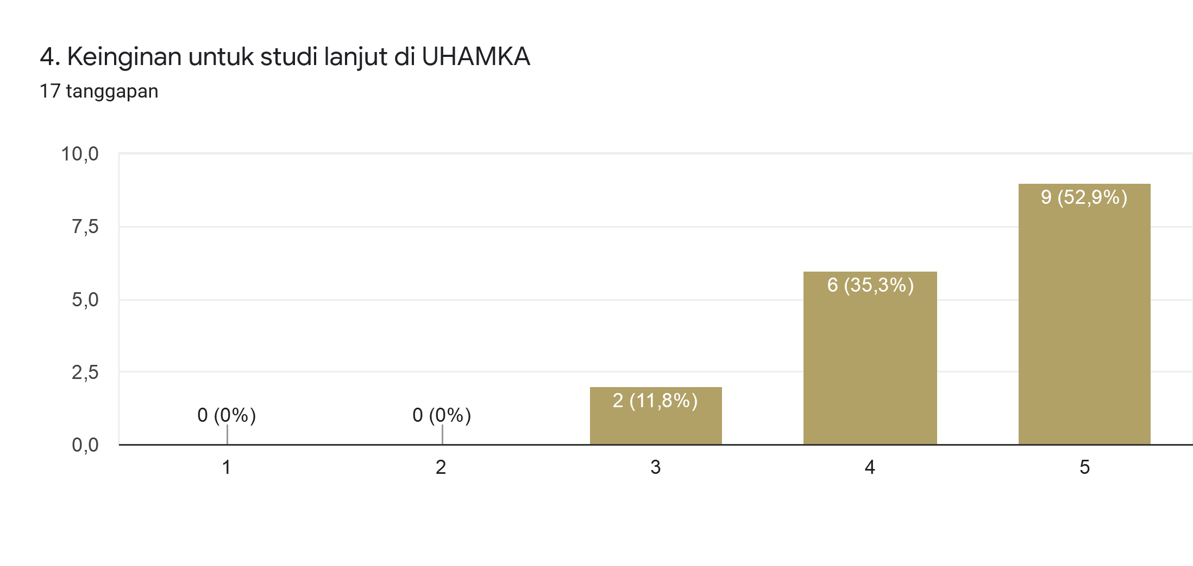

Berdasarkan Diagram diatas dapat dianalisis bahwa alumni program studi Manajemen S2 Sekolah Pascasarjana Prof. DR. HAMKA yang menjawab skala 5 sangat memuaskan 52,9%, skala 4 sebanyak 35,2%, skala 3 sebanyak 11,8%. Rekomendasi berdasarkan temuan : Pelaksanaan yang dilakukan Program Studi Manajemen S2 sudah baik tinggal dipertahankan dan terus ditingkatkan saja.
KRITERIA :
20,0 – 35,9 : SANGAT TIDAK MEMUASKAN
36,0 – 51,9 : TIDAK MEMUASKAN
52,0 – 67,9 : CUKUP MEMUASKAN
68,0 – 83,9 : MEMUASKAN.
84,0 – 100,0 : SANGAT MEMUASKAN.

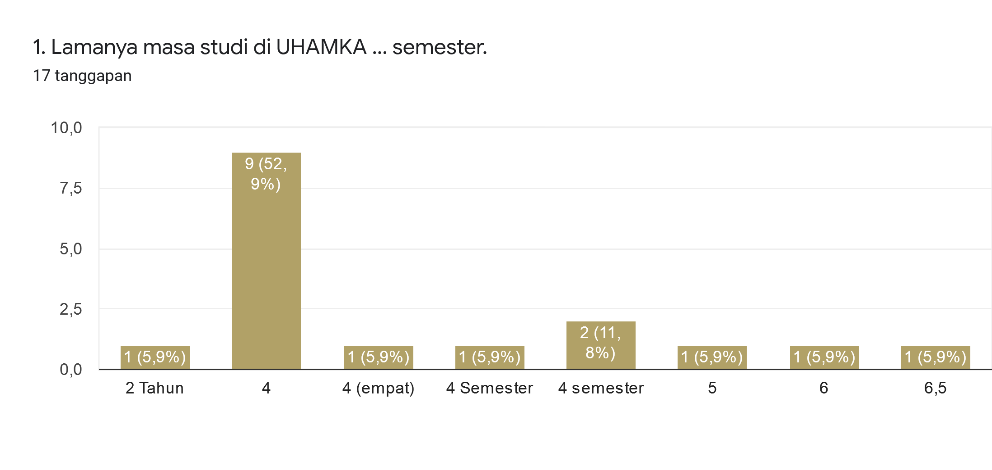

Berdasarkan Diagram diatas dapat dianalisis bahwa alumni program studi Manajemen S2 Sekolah Pascasarjana Prof. DR. HAMKA yang menjawab 4 sebanyak 52,9%, menjawab 4 semester sebanyak 11,8%. Rekomendasi berdasarkan temuan : Pelaksanaan yang dilakukan Program Studi Manajemen S2 sudah baik tinggal dipertahankan dan terus ditingkatkan saja.
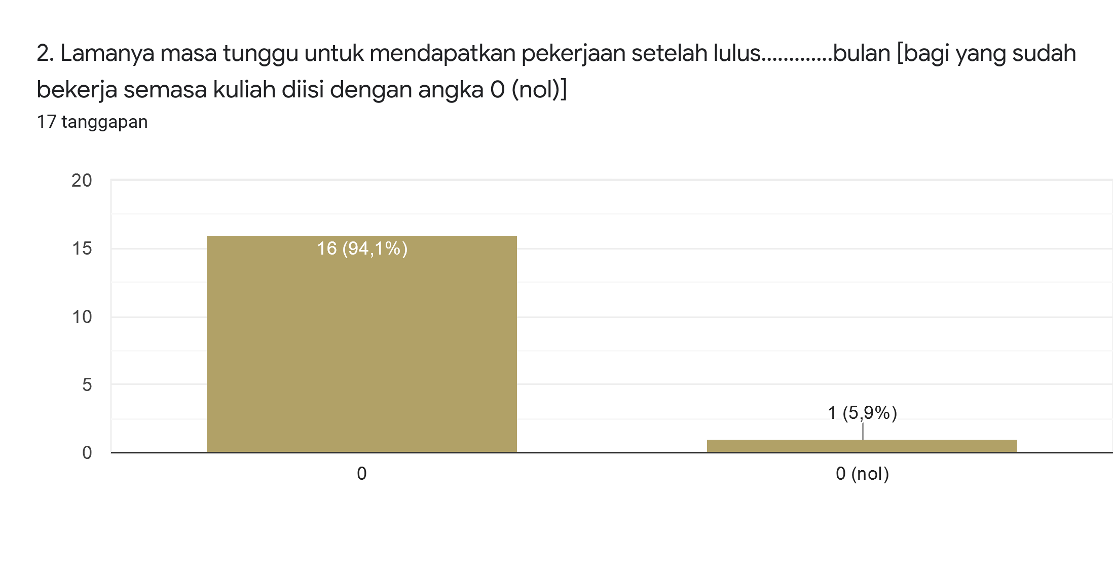

Berdasarkan Diagram diatas dapat dianalisis bahwa alumni program studi Manajemen S2 Sekolah Pascasarjana Prof. DR. HAMKA yang menjawab 0 sebanyak 94,1%, menjawab 0 nol sebanyak 5,9%.
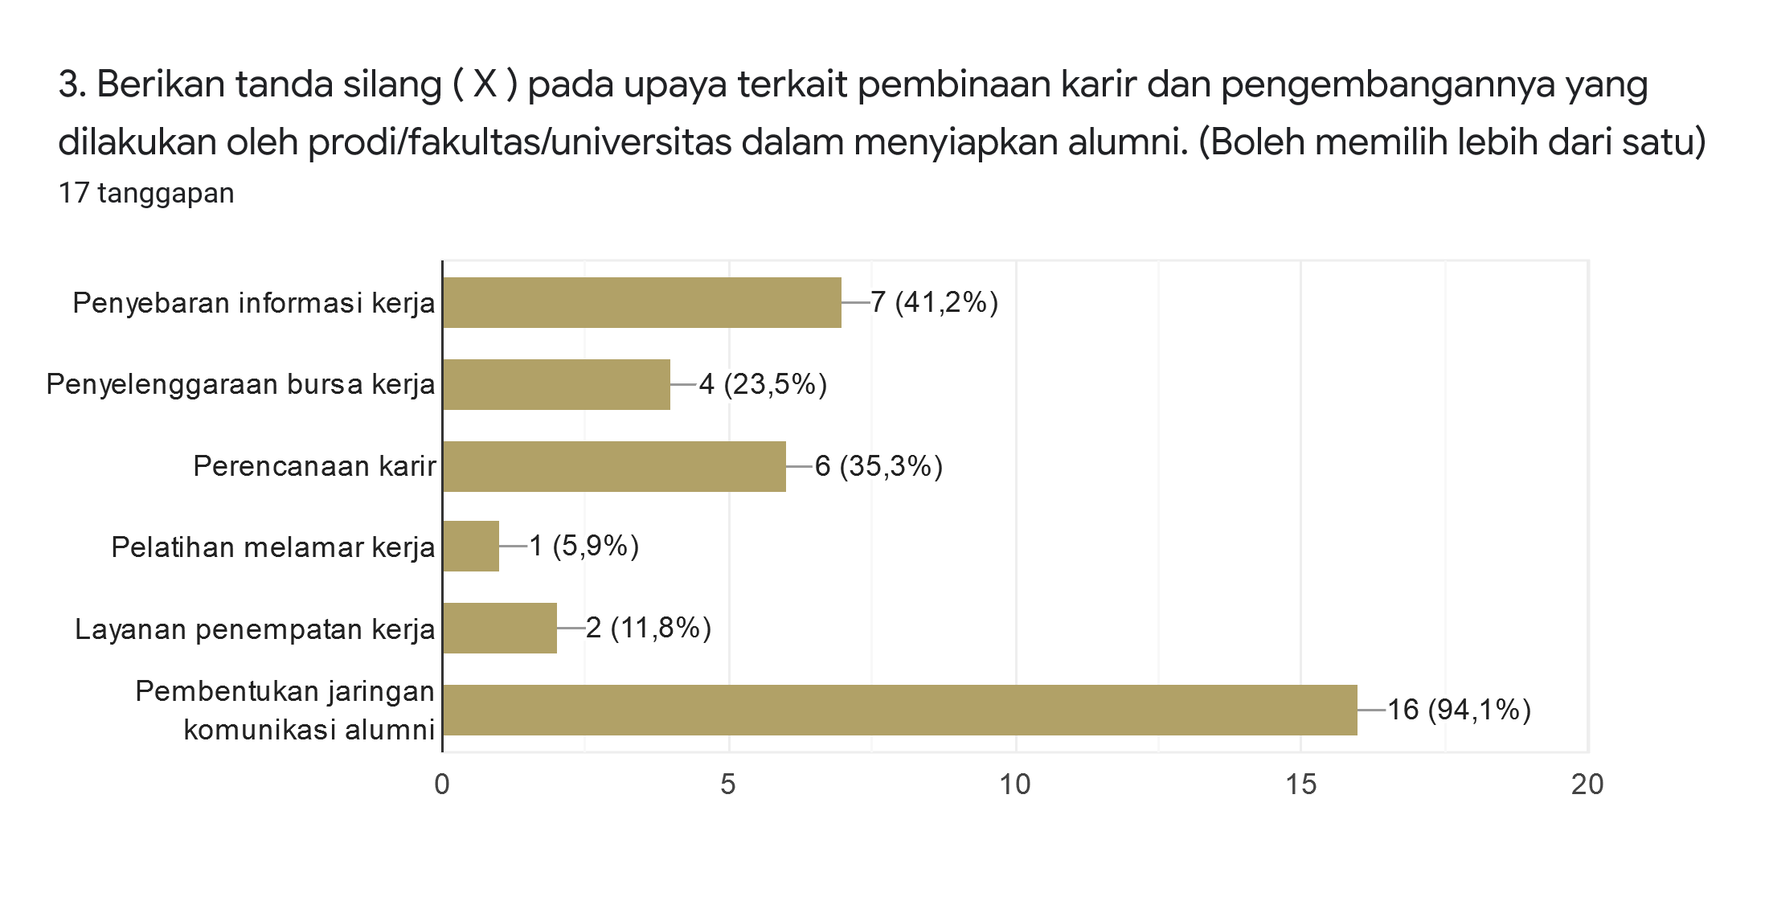

Berdasarkan Diagram diatas dapat dianalisis bahwa alumni program studi Manajemen S2 Sekolah Pascasarjana Prof. DR. HAMKA yang menjawab pembentukan jaringan komunikasi alumni 94,1%, penyebaran informasi kerja 41,2%, perencanaan karir 35,3%.
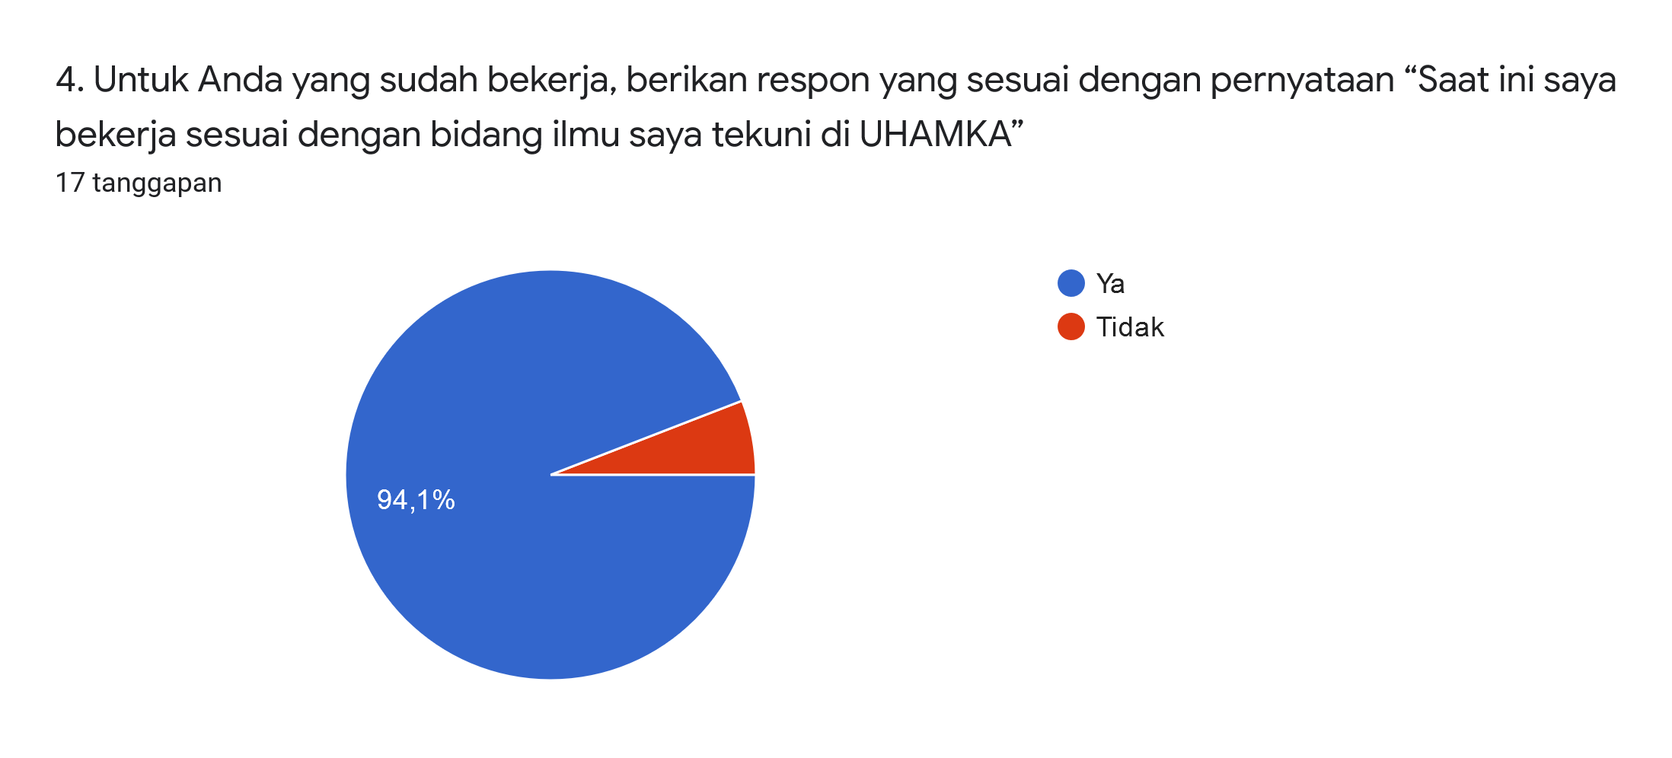

Berdasarkan Diagram diatas dapat dianalisis bahwa alumni program studi Manajemen S2 Sekolah Pascasarjana Prof. DR. HAMKA yang menjawab saat ini bekerja sesuai dengan keahlian 94,1%, bekerja tidak sesuai dengan keahlian 5,9%.

  - Rekomendasi..
- Berdasarkan skor yang terendah dapat dibuat rekomendasi.mengenai pembimbingan akademik lebih memberikan perhatian kepada mahasiswa.
- Berdasarkan skor terendah lainnya mengenai pengembangan minat dan bakat mahasiswa untuk lebih ditingkatkan lagi.

BAB V
KESIMPULAN DAN SARAN

5.1 Kesimpulan.
1. Survey alumni program studi Manajemen S2 tahun 2020 terhadap pimpinan universitas
banyak yang memilih skala 5 dan skala 4.
2. Survey alumni program studi Manajemen S2 tahun 2020 terhadap Ketua ProgramStudi
Manajemen S2 umumnya memilih skala 5 dan skala 4.
3. Survey alumni program studi Manajemen S2 terhadap dosen umumnya memilih
skala 5 dan skala 4.
4. Survey alumni program studi Manajemen S2 terhadap tenaga kependidikan
umumnya responden memilih skala 5 dan skala 4.

5.2 Saran.
1. Pimpinan universitas mempertahankan dan berusaha meningkatkan apa yang sudah
dicapainya.
2. Direktur pascasarjana mempertahankan dan berusaha meningkatkan apa yang sudah
dicapainya.
3. Dosen mempertahankan dan berusaha meningkatkan apa yang sudah dicapainya.
4. Tenaga Pendidikan mempertahankan dan berusaha meningkatkan apa yang sudah
dilakukannya.
DAFTAR PUSTAKA

Daryanto, 2011. Manajemen Pemasaran. Cetakan satu, Bandung, Satu Nusa.

Kotler, Philip, 2010. Manajemen Pemasaran. Edisi ketiga belas jilid 1 dan 2 Jakarta, Erlangga.

Sekaran, Uma. 2006. Research Methods for business. Jakarta, Salemba Empat.

Zaini Baihaki, 2013. Analisis Pengaruh Citra Merk, kualitas produk, dan Promosi terhadap Keputusan pembelian studi kasus pasta gigi pepsodent di Jakarta timur. Universitas syarif hidayatullah Jakarta.

